**GAMIFIKASI MUSEUM GEOLOGI BERBASIS LOKASI DENGAN PERANGKAT BEACON MENGGUNAKAN METODE TRILATERATION**

***Gamification Museum of Geology based on location***

***with Beacon Devices using Trilateration Method***

TUGAS AKHIR

Laporan ini disusun untuk memenuhi salah satu syarat menyelesaikan

pendidikan Diploma Tiga Program Studi Teknik Informatika di

Jurusan Teknik Komputer dan Informatika

**Oleh:**

**CECEP SUTISNA NIM: 161511036**

**FAJAR PANCA SAPUTRA NIM: 161511045**

**FAUZAN AKMAL KHALQI NIM: 161511048**



**POLITEKNIK NEGERI BANDUNG**

**2019**

**GAMIFIKASI MUSEUM GEOLOGI BERBASIS LOKASIDENGAN PERANGKAT BEACON MENGGUNAKAN METODE TRILATERATION**

**Oleh:**

**CECEP SUTISNA NIM: 161511036**

**FAJAR PANCA SAPUTRA NIM: 161511045**

**FAUZAN AKMAL KHALQI NIM: 161511048**

**­**

Menyetujui,

Bandung, 2018

|  |  |
| --- | --- |
| Pembimbing I | Pembimbing II |
|  |  |
| Iwan Awaludin, S.T.,M.T.  NIP. 19760418200110021004 | Ade Hodijah, S.Kom.,M.T.  NIP. 198502102015042001 |
|  |  |

Ketua Jurusan Teknik Komputer dan Informatika

Bambang Wisnuadhi, S.Si., M.T.

NIP. 197201061993031002

# ABSTRAK

Tugas akhir ini menjelaskan tentang perancangan aplikasi berbasis android yang akan memberikan pengalaman baru dalam menjelajahi museum geologi. Aplikasi ini akan memberikan interaksi secara 2 arah antara pengunjung dengan museum. Interaksi yang dimaksudkan adalah berupa sebuah gamifikasi yang berbentuk kuis, teka-teki, dan lainnya. Gamifikasi adalah penggunaan dari teknik desain permainan, permainan berpikir dan permainan mekanik untuk meningkatkan non-game konteks. Dengan adanya interaksi di dalam museum, diharapkan para pengunjung dapat lebih memahami dan menambah wawasan terkait informasi objek yang diberikan oleh pihak museum dalam bentuk digital. Aplikasi ini juga dapat mengetahui lokasi pengguna dengan memanfaatkan alat yang bernama beacon yang memancarkan bluetooth low energy. Dengan mengetahui lokasi pengguna, maka aplikasi dapat memberikan pertanyaan yang berkaitan dengan objek yang ada di dalam ruangan tersebut. Tidak hanya berupa game saja, namun dengan penggunaan aplikasi ini maka pengunjung akan mendapatkan informasi terkait objek yang berada disekitarnya. Informasi yang akan diberikan akan berupa teks penjelasan dan gambar-gambar seputar objek tersebut. Aplikasi ini juga akan menyimpan data pengunjung saat memasuki ruangan, sehingga data-data tersebut dapat digunakan oleh pihak museum untuk dapat mengetahui dimana tingkat kepadatan ruangan yang sering didatangi oleh pengunjung.

Kata kunci : Android, Beacon, Museum, Gamifikasi

***ABSTRACT***

This final project describes the design of an Android-based application that will make a new experience in exploring the geological museum. This application will provide interaction in 2 directions between visitors and the museum. The interaction is in the form of a gamification in the example of quizzes, puzzles, and others. Gamification is the use of game design techniques, thinking games and mechanical games to improve non-game context. The interaction within the museum, it is expected that visitors can better understand and more insight into the information objects provided by the museum in digital form. This application can also find out the location of the user by using a tool called a beacon that radiates Bluetooth low energy. By knowing the location of the user, the application can provide questions related to the object in the room. Not only in the form of games, but with the use of this application, visitors will get information related to objects that are nearby. The information that will be provided will be in the form of explanatory text and images surrounding the object. This application will also store visitor data when entering the room, so that the data can be used by the museum to be able to find out where the density of the room is often visited by visitors.

Keyword: Android, Beacon, Museum, Gamification

# DAFTAR ISI

ABSTRAK iii

DAFTAR ISI v

DAFTAR GAMBAR vi

DAFTAR TABEL vii

DAFTAR ISTILAH viii

DAFTAR SINGKATAN DAN LAMBANG ix

BAB 1 1

PENDAHULUAN 1

I.1 Latar Belakang 1

I.2 Rumusan Masalah 4

I.3 Tujuan 5

I.4 Ruang Lingkup 5

I.5 Batasan Masalah 6

BAB II 8

TINJAUAN PUSTAKA 8

II.1 Karya Ilmiah Sejenis Sebelumnya 8

II.2 Dasar Teori 10

II.2.1 Android 10

II.2.2 Bluetooth 11

II.2.3 Bluetooth Low Energy Beacon 12

II.2.4 Museum Geologi Bandung 14

II.2.5 Internet of Things 15

II.2.6 Metode Trilateration 16

II.2.7 Gamifikasi 18

BAB III 20

METODOLOGI PELAKSANAAN 20

III.1 Tahapan Pengerjaan 20

III.1.1 Analisis 20

III.1.2 Perancangan dan Desain 21

III.1.3 Implementasi 21

III.1.4 Pengujian 22

BAB IV 23

ANALISIS 23

IV.1 Analisis Sitem yang Sedang Berjalan (As-Is) di Museum Geologi 23

IV.1.1 Analisis *Stakeholder* dan Perannya 23

IV.1.2 Analisis Ruangan dan Klasifikasi di Museum Geologi 25

IV.1.3 Analisis Kegiatan Kunjungan 28

IV.1.4 Analisis Bisnis Proses 29

IV.1.5 Domain Model 33

IV.1.6 Analisis Masalah Pada Sistem yang Sedang Berjalan 35

IV.2 Analisis Aplikasi Sejenis 36

IV.2.1 Quizizz 36

IV.2.2 Kahoot! 37

IV.3 Requirement 40

IV.4 Analisi Kebutuhan To-Be 42

IV.4.1 Analisis Stakeholder dan Perannya 42

IV.4.2 Analisis Bisnis Proses 1

IV.4.3 Analisis Domain Model 1

IV.4.3 Analisis Penempatan Perangkat Beacon untuk Identifikasi Lokasi 1

IV.6.4 Analisis Kebutuhan Klasifikasi Soal 8

IV.6.5 Analisis Proses Pembagian Kelompok Kuis 10

IV.6.6 Analisis Proses Pengelolaan Alur dan Waktu Kuis 13

IV.6.7 Analisi Proses Perhitungan Nilai 16

IV.6.8 *Operation Contract* 17

DAFTAR PUSTAKA 20

# DAFTAR GAMBAR

Gambar I.1.1. Pengunjung Museum 2

Gambar II.2.3.1 Layout PCB Cubebeacon 13

Gambar II.2.4.1 Struktur Organisasi Museum Geologi 14

Gambar II.2.6.1 Metode Pengukuran Menggunakan Trilateration 16

Gambar III.1 SDLC Metode Penelitian 20

Gambar IV.1.2.1.1 Denah Museum Geologi 26

Gambar IV.1.4.1 Flowchart Bisnis Proses 30

Gambar IV.1.5.1 Domain Model As-Is 34

Gambar IV.2.2.1 Tampilan Quiz Kahoot 38

Gambar IV.2.2.2 Tampilah Jumble Kahoot 39

Gambar IV.2.2.3 Tampilan Survey Kahoot 40

Gambar IV.3.1.Use Case Diagram Aplikasi 41

Gambar IV.4.2.1 Bisnis Proses To-Be 43

Gambar IV.6.1 Metode pengukuran menggunakan Trilateration 46

Gambar IV.6.3.2 Ruang Sumber Daya Geologi 46

Gambar IV.6.3.3 Deteksi lokasi degan Trilateration 47

Gambar IV.6.3.4 Peletakan beacon 48

Gambar IV.6.3.5 Jarak Antara Beacon 49

Gambar IV.6.3.6 Broadcast Interval Ruang Sumber Daya Geologi 50

Gambar IV.6.4.1 Contoh soal sesuai klasifikasi kuis 53

Gambar IV.6.6.1 Ruang Sumber Daya Geologi 57

# DAFTAR TABEL

Tabel I.1.1. Data Pengunjung 2018 2

Tabel II.1.1 Karya Ilmiah Sejenis 8

Tabel IV.1.1.1 Stakeholder dan Perannya 25

Tabel IV.1.2.2.1 Klasifikasi Koleksi Museum pada Ruangan 28

Tabel IV.4.1 Analisis Stakeholder dan Perannya 42

Tabel IV.6.5.1 Hasil Pembagian Kelompok 56

Tabel IV.6.6.1 Ruang Sumber Daya Geologi 57

Tabel IV.6.6.1 Alokasi Waktu Kuis 59

Tabel IV.6.8.1 OC-01 login_koordinator 60

Tabel IV.6.8.2 OC-02 manajemen_kuis 61

Tabel IV.6.8.1 OC-03 gabung_kuis 61

Tabel IV.6.8.1 OC-04 akses_kuis 61

Tabel IV.6.8.1 OC-05 input_jawaban 61

Tabel IV.6.8.1 OC-06 kategori_peringkat 62

# DAFTAR ISTILAH

|  |  |  |
| --- | --- | --- |
| *Alternatif*  *Finansial*  *Instansi*  *Monumen*  *Terintegrasi*  *Transmisi* | :  :  :  :  :  : | Pilihan di antara dua atau beberapa kemungkinan untuk mencapai tujuan atau akhir yang sama.  Mengenai (urusan) keuangan.  Badan pemerintah umum.  Bangunan atau tempat yang mempu-nyai nilai sejarah yang penting dan karena itu dipelihara dan dilindungi negara  Terhubung.  Mengirimkan atau meneruskan sinyal dari BLE Beacon kepada aplikasi untuk dikoneksikan dengan Bluetooth. |

# DAFTAR SINGKATAN DAN LAMBANG

|  |  |  |
| --- | --- | --- |
| SINGKATAN | Nama | Pemakaian pertama kali pada halaman |
| JICA  RI  MQTT  I/O  BLE | *Japan International*  *Cooperation Agency*  Republik Indonesia  Queuing Telemetry Transport  *Input/Output*  *Bluetooth Low Energy* | 1  1  6  7  8  8 |
| GHz | *Giga Hertz* | 8 |
| IoT  SO  RSSI  SDLC  SRS | *Internet of Things*  Sistem Operasi  *Received Signal Strength Indication*  *System Development Life Cycle*  *Software Requirement Specifications* | 9  9  12  13  14 |
|  |  |  |
|  |  |  |

# BAB 1

# PENDAHULUAN

## I.1 Latar Belakang

Museum Geologi Bandung didirikan pada tanggal [16 Mei](https://id.wikipedia.org/wiki/16_Mei) [1928](https://id.wikipedia.org/wiki/1928). Museum ini telah direnovasi dengan dana bantuan dari [JICA](https://id.wikipedia.org/wiki/JICA) ([Japan International Cooperation Agency](https://id.wikipedia.org/wiki/Japan_International_Cooperation_Agency)). Setelah mengalami renovasi, Museum Geologi dibuka kembali dan diresmikan oleh Wakil Presiden RI, [Megawati Soekarnoputri](https://id.wikipedia.org/wiki/Megawati_Soekarnoputri) pada tanggal [23 Agustus](https://id.wikipedia.org/wiki/23_Agustus) [2000](https://id.wikipedia.org/wiki/2000). Sebagai salah satu monumen bersejarah, museum berada di bawah perlindungan pemerintah dan merupakan peninggalan nasional. Dalam Museum ini, tersimpan dan dikelola materi-materi geologi yang berlimpah, seperti fosil, batuan, mineral. Kesemuanya itu dikumpulkan selama kerja lapangan di Indonesia sejak [1850](https://id.wikipedia.org/wiki/1850). (Wikipedia bahasa Indonesia, 2018)

Koleksi museum yang mendukung dunia pendidikan, menjadikan Museum Geologi Bandung kerap dikunjungi dari kalangan pelajar baik itu TK, SD, SMP, SMA maupun Perguruan Tinggi untuk mencari informasi seputar koleksi museum dan menuliskan dalam buku catatannya. Sehingga museum selalu ramai pengunjung dalam setiap harinya seperti tertera pada *Tabel 1. Data Pengunjung 2018*. Namun, keramaian tersebut mengakibatkan penumpukan pengunjung disekitar objek sehingga pengunjung harus bergantian melihat objek yang ada.

|  |  |  |  |
| --- | --- | --- | --- |
| Data Pengunjung Tahun 2018 | | | |
|
| No | Bulan | Jumlah Pengunjung/bulan | Rata-Rata Perhari |
| 1 | Januari | 47,064 | 1,743 |
| 2 | Februari | 61,152 | 2,548 |
| 3 | Maret | 71,794 | 2,761 |
| 4 | April | 45,944 | 1,767 |
| 5 | Mei | 23,451 | 868 |
| 6 | Juni | 6,727 | 269 |
| 7 | Juli | 16,129 | 597 |
| 8 | Agustus | 12,541 | 482 |
| 9 | September | 30,499 | 1,173 |
| 10 | Oktober | 59,572 | 2,206 |
| 11 | November | 60,026 | 2,401 |
| 12 | Desember | 65,814 | 2,437 |
| Total | | 500,713 | 250-2500 /hari |

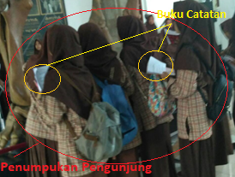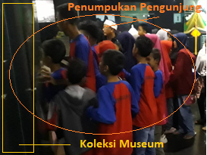*Tabel I.1.1. Data Pengunjung 2018*

*Gambar I.1.1. Pengunjung Museum*

Pada saat kunjungan, setiap rombongan pengunjung akan ditemani oleh satu orang pemandu dari museum yang mengarahkan rute kunjungan di dalam museum. Rute yang digunakan pada setiap pengunjungnya adalah sama sehingga jika banyak rombongan yang melakukan kunjungan maka proses kunjunganya semakin cepat bagi setiap rombongan karena harus bergantian antar rombongan untuk melakukan kunjungan pada rute yang sama. Hal tersebut menjadikan pengunjung merasa kurang nyaman dengan waktu kunjungan yang terbatas. (Haryono, 2019)

Salah satu solusi agar tidak terjadinya penumpukan pengunjung adalah dengan cara membagi suatu rombongan pengunjung menjadi beberapa kelompok dengan beberapa rute kunjungan yang berbeda agar lebih mengefektifkan waktu dalam melakukan kunjungan, tetapi dikarenakan pemandu yang terbatas jika hal tersebut diterapkan maka tidak akan ada yang mengontrol waktu perpindahan rute sehingga akan mengakibatkan penumpukan pengunjung yang lebih banyak.

Media pembelajaran yang interaktif dapat mengembangkan kreativitas berpikir yang meningkatkan kemampuan berpikir seseorang, serta dapat meningkatkan kemampuan mengkonstruksikan pengetahuan baru sebagai upaya meningkatkan penguasaan terhadap apa yang dipelajari. Beberapa informasi sudah dipamerkan dengan teknologi layar *touchscreen* namun belum secara merata dan masih banyak informasi koleksi museum yang dipamerkan dalam tulisan yang disimpan di sekitaran koleksi tidak menunjukan adanya interaksi yang terjadi antar pengunjung dengan koleksi, sehingga hal tersebut menjadikan pengunjung mudah jenuh dan lebih susah mendapatkan pelajaran dari koleksi yang dilihatnya. (Ir. Ermina Yogasuria, 2015)

Berdasarkan Peraturan Pemerintah Republik Indonesia nomor 66 tahun 2015 tentang Museum, pada bab I pasal 2 yang berbunyi “Museum mempunyai tugas pengkajian, pendidikan, dan kesenangan” dan pada pasal 41 ayat (3) yang berbunyi “Pemanfaatan Museum oleh setiap orang dan/atau masyarakat Hukum Adat sebagaimana dimaksud pada ayat (1) dilakukan untuk tujuan Pendidikan, pengembangan bakat dan minat, pengembangan kreativitas dan inovasi, serta kesenangan berdasarkan izin kepala museum. Hal itu menunjukan museum bukan hanya sarana untuk Pendidikan, melainkan sarana untuk mendapatkan kesenangan juga untuk pengunjungnya. (Pemerintah, 2015)

Maka dari itu diperlukan suatu media alternatif yang dapat membantu memberikan informasi koleksi secara interaktif sehingga dapat menarik perhatian pengunjung dan memberikan pelajaran serta kesan tak terlupakan setelah berkunjung ke museum.

Gamifikasi menjadi alternatif yang tepat untuk digunakan di museum tersebut. Gamifikasi adalah proses menggunakan mekanisme atau aturan dalam game pada aktivitas non game dengan tujuan meningkatkan interaktivitas pengguna. Inti dari gamifikasi itu sendiri adalah bagaimana membuat sebuah kegiatan menjadi menyenangkan. Sehingga, jika kita dapat menerapkan gamifikasi dalam setiap aspek kehidupan, maka hidup kita akan lebih menyenangkan. (Pembelajaran, 2018)

Gamifikasi dapat mendukung pengunjung untuk melakukan interaksi langsung dengan koleksi dan memberikan pengalaman yang interaktif sehingga menarik perhatian pengunjung selama melakukan kunjungan. Gamifikasi juga dapat menentukan alur kunjungan sehingga dapat meminimalisir kepadatan pengunjung.

Salah satu penerapan gamifikasi yaitu dalam bentuk kuis. Kuis dinilai efektif dalam memberikan pelajaran seputar koleksi museum kepada pengunjung, karena pada saat bermain kuis , seseorang akan memberikan perhatiannya pada kuis yang sedang dimainkan. Perhatian tersebut membuat informasi mengenai koleksi museum akan lebih mudah tersampaikan sepanjang alur permainan. Sehingga pembelajaran melalui kuis ini lebih berfokus pada bagaimana pengunjung dapat berinteraksi langsung dengan koleksi museum.

## I.2 Rumusan Masalah

Berdasarkan latar belakang yang telah diuraikan sebelumnya, terdapat rumusan masalah sebagai berikut :

1. Jumlah pengunjung dari kalangan pelajar setiap harinya selalu ramai karena museum Geologi sangat mendukung untuk kunjungan Pendidikan. Akibatnya pengunjung yang datang merupakan rombongan yang banyak, sehingga pada saat kunjungan terjadi penumpukan pengunjung pada sekitar koleksi yang dilihat. Untuk menangani masalah ini dipelukan aplikasi yang dapat mengatur pengelompokan pengunjung.
2. Pelaksanaan kunjungan harus dilakukan sesuai rute yang sama sesuai dengan standar aturan yang ditetapkan museum Geologi agar pelaksanaan kunjungan terlaksana dengan rapi. Akibatnya, rombongan pengunjung yang datang harus menunggu pengunjung lainnya pindah ruangan, sehingga waktu kunjungan masing-masing rombongan hanya sebentar saja. Untuk menangani masalah ini diperlukan aplikasi yang dapat melakukan manajemen rute kunjungan.
3. Beberapa penyajian informasi koleksi museum dipamerkan dalam bentuk tulisan yang dicetak dan di simpan di sekitar koleksi, karena teknologi berupa monitor *touchscreen* yang digunakan untuk menjelaskan koleksi museum belum tersedia secara merata. Akibatnya, terdapat informasi tambahan yang tidak bisa didapatkan oleh pengunjung dan kurang interaktif sehingga pengunjung lebih cepat jenuh dalam melakukan kunjungan. Untuk menangani masalah ini diperlukan penambahan informasi koleksi yang akan disampaikan.melalui gamifikasi berbasis pendidikan sehingga informasi yang disajikan lebih interaktif

## I.3 Tujuan

Aplikasi yang dibangun, diharapkan dapat  meningkatkan proses pembelajaran yang memiliki tujuan sebagai berikut :

1. Meminimalisir penumpukan pengunjung pada saat kunjungan, karena pengunjung dapat dikelompokan oleh aplikasi yang dapat mengatur pengelompokan pengunjung.
2. Memperlama waktu kunjungan karena setiap pengunjung bisa mendapatkan rute yang berbeda tanpa harus bergantian dengan pengunjung lain yang diberikan aplikasi sehingga sebaran pengunjung bisa merata sesuai ruangan yang tersedia.
3. Memberikan informasi secara lengkap  yang interaktif kepada pengunjung yang disediakan aplikasi melalui gamifikasi pendidikan berupa kuis.

## I.4 Ruang Lingkup

Ruang lingkup dalam pembuatan aplikasi ini yaitu sebagai berikut :

1. Aplikasi Museum Geologidibangun pada *mobile device* berbasis Android yang terintegrasi dengan *Bluetooth Low Energy beacon* melalui koneksi *Bluetooth.*
2. Aplikasi berbasis Android menggunakan versi 4.3 (*JellyBean*) keatas dan *Bluetooth* versi *4.0* keatas.
3. Aplikasi harus terhubung ke internet karena memerlukan integrasi data dari *server* dan memerlukan informasi secara real time.
4. Aplikasi dapat melakukan *generate* kelompok pengunjung berdasarkan ruangan yang kosong.
5. Aplikasi dapat memberikan prioritas rute kunjungan.
6. Aplikasi menampilkan informasi berupa nama, nama latin, penjelasan, sejarah, penemuan dan gambar.
7. Aplikasi penjelasan jawaban setelah selesai mengerjakan kuis.
8. Aplikasi memberikan urutan peringkat berdasarkan kecepatan dan ketepatan peserta dalam menjawab kuis.
9. Klasifikasi kuis dibedakan berdasarkan tingkat pendidikan TK, SD dan SMP.

## I.5 Batasan Masalah

Batasan masalah dari aplikasi ini, yaitu:

1. Pengelompokan peserta kuis dibagi berdasarakan jumlah klasifikasi yang ada di museum atau jumlah maksimal peserta. Dimana jumlah maksimal klasifikasi adalah 41 kelompok.
   1. Jika peserta kurang dari 41 orang, maka jumlah kelompok minimal 1 dan maksimal kelompok sejumlah peserta
   2. Jika peserta lebih dari 41 orang, maka jumlah kelompok minimal 1 dan maksimal 41 kelompok
2. Rute permainan dibagi menjadi 4 rute berdasarkan jumlah ruangan. Jika jumlah kelompok lebih dari 4 maka akan di bagikan secara merata pada masing-masing ruangan dan di bedakan klasifikasi dalam ruangan.
3. Setiap kelompok dalam ruangan akan dibagi kembali sesuai jumlah maksimal klasifikasi di setiap ruangan
4. Kuis yang disajikan seputar informasi koleksi yang diambil dari data museum geologi Bandung.
5. Kuis terdiri dari 2-3 soal per klasifikasi.
   1. Satu ruangan terdiri dari 7-9 klasifikasi,
   2. Ruang yang memiliki 7 klasifikasi terdiri dari 3 soal per klasisifikasi.
   3. Ruang yang memiliki 8 klasifikasi terdiri dari 3 soal per klasifikasi
6. Satu ruangan dibatasi waktu 30 menit dengan ketentuan :
   1. 1 menit 50 detik untuk informasi sekilas tentang klasifikasi.
   2. 30 detik untuk mengerjakan setiap 1 soal.
   3. 15 detik untuk pengarahan da perpindahan perpindahan klasifikasi.
   4. Sisa waktu dari 30 menit untuk penjelasan soal.

# BAB II

# TINJAUAN PUSTAKA

## II.1 Karya Ilmiah Sejenis Sebelumnya

|  |  |  |  |  |  |
| --- | --- | --- | --- | --- | --- |
| No | Tahun | Jenis Karya Ilmiah | Obyek | Metode | Variabel |
| 1 | 2018 | Penerapan Gamifikasi Pada Sistem Informasi Penilaian Ujian Mahasiswa Untuk Meningkatkan Kinerja Dosen | STMIK Raharja | *Sending Gifts, MDA*  *(Mechanic, Dynamic, and Aesthetic)* | PEN+, Trophy, Dosen |
| 2 | 2017 | Pengembangan Prototipe Sistem Pemandu Cerdas  dengan Teknologi Beacon | Museum Bali | *Proximity Content Manager* | *BeaconID,* pemandu cerdas |
| 3 | 2018 | **Personalisasi Informasi dan Promosi di Lingkungan Kampus dengan Ibeacon** | Kampus ITB - *Electrical Engineering* | komunikasi Message Queuing Telemetry Transport (MQTT) | User Personalization, Push Notification, Beacon Info, Attend Class |

*Tabel II.1.1 Karya Ilmiah Sejenis*

Pada karya ilmiah yang pertama menjelaskan tentang penerapan Gamifikasi pada proses input nilai mahasiswa oleh dosen. Gamifikasi ini dibuat karena adanya masalaha dosen yang tidak tepat waktu dalam memasukan nilai mahasiswanya secara online, sehingga mahasiswa yang ingin melihat nilainya menjadi terhambat Aturan dalam gamifikasi ini adalah setiap dosen akan berlomba-lomba memberikan penilaian dengan cepat kepada mahasiswanya secara online sesuai waktu yang telah ditentukan oleh instansi. 10 Dosen yang mengisi nilai untuk mahasiswa tepat waktu dan paling cepat akan mendapatkan sebuah *trophy* dan nama serta fotonya akan muncul di tampilan utama web yang digunakan, sehingga dosen tersebut akan dikenal oleh semua dosen yang ada di instansi tersebut. Gamifikasi ini memberikan motivasi kepada dosen untuk segera memberikan nilai kepada mahasiswanya sesuai dengan waktu yang ditentukan. Kaitannya dengan topic tugas akhir, karya tersebut memberikan konsep yang dibutukan untuk tugas akhir dalam menentukan urutan ranking dalam pelaksanaan permainan dan menerapkan konsep gamifikasi dalam dalam dunia pendidikan. (Aini, Rahardja, Moeins, & Apriani, 2018)

Pada karya ilmiah yang kedua menjelaskan penerapan aplikasi di museum Bali dengan menghubungkan *smartphone* dan beacon untuk mendapatkan informasi yang ada pada database dengan melakukan perhitungan jarak antara *beacon* dan android berdasarkan perhitungan jarak *Proximity Manager*. Karya ilmiah ini merupakan Riset Inovatid 2017 Jurusan Pendidikan Teknik Informatika UNDIKSHA yang dapat memberikan pengaruh terhadap topic tugas akhir untuk melakukan perhitungan jarak antar beacon pada setiap ruangan di museum sehingga tatak letak penempatan *beacon* berada pada titik yang tepat. (Gede , Made , Nyoman , & Dermawan, 2017)

Pada karya ilmiah ketiga menjelaskan tentang *iBeacon* sebagai sistem *smart campus* yang terdiri dari aplikasi *smartphone* berbasis android yang terintegrasi dengan *beacon* menggunakan platform IBM Bluemix. perancangannya digunakan protokol komunikasi Message Queuing Telemetry Transport (MQTT) untuk mengelola sistem informasi di kampus, untuk memberikan informasi seputar kampus secara cepat, tepat, dan personal. Penelitian ini dapat mendukung tugas akhir karena pada aplikasi yang akan di bangun, aplikasi akan mengelola informasi koleksi museum yang menjadi konsumsi mengunjung. Sehingga penelitian ini memiliki pengaruh terhadap tugas akhir untuk memberikan informasi sesuai dengan perangkat beacon yang terdeteksi. (PURNOMO, SYAFRIAN , & KHAIRY, 2108)

## II.2 Dasar Teori

### II.2.1 Android

Android adalah sistem operasi berbasis Linux yang dirancang untuk perangkat bergerak layar sentuh seperti telepon pintar dan komputer tablet. Android awalnya dikembangkan oleh Android, Inc., dengan dukungan finansial dari Google, yang kemudian membelinya pada tahun 2005. Sistem operasi ini dirilis secara resmi pada tahun 2007, bersamaan dengan didirikannya Open Handset Alliance, konsorsium dari perusahaan-perusahaan perangkat keras, perangkat lunak, dan telekomunikasi yang bertujuan untuk memajukan standar terbuka perangkat seluler. Ponsel Android pertama mulai dijual pada bulan Oktober 2008.

Android memiliki jenis versi yang berbeda-beda diantaranya yaitu v1.0 Apple Pie / Alpha, v1.1 Banana Bread, v1.5 CupCake, v1.6 Donut, v2.0-2.1 Eclair, v2.2 Froyo/Frozen Yogurt, v2.3 Gingerbread, v3.0-3.2 Honeycomb, v4.0 Ice Cream Sandwich, v.4.1.2 Jelly Bean, v4.4.2 KitKat, v5.0 Lollipop, v6.0 Marshmallow, v7.0 Nougat, v8.0 Oreo dan yang paling terbaru yaitu v10 Pie. (Indonesia, 2007)

Android pertama kalinya memperkenalkan API Level 18 yaitu dukungan API untuk Bluetooth Low Energy pada v4.3 Jelly Bean, API ini mengizinkan aplikasi secara nirkabel terhubung ke perangkat Bluetooth lainnya, memungkinkan fitur nirkabel point-to-point dan multipoint. Dengan menggunakan Bluetooth API, aplikasi Android dapat melakukan pemindaian perangkat Bluetooth lain, melakukan kueri adaptor Bluetooth lokal untuk perangkat Bluetooth yang disandingkan, membangun saluran RFCOMM, terhubung ke perangkat lain melalui pencairan layanan, mentransfer data ke dan dari perangkat lain dan mengelola beberapa koneksi. (Developers)

Sistem Operasi (SO) Android saat ini telah mendominasi perangkat mobile (bergerak) di seluruh penjuru dunia. Laporan yang bertajuk Global Stashot: Digital in Q3 2017, menunjukkan bahwa sebanyak 72,9 persen pengguna piranti bergerak global menggunakan SO Android. Hanya 19,4 persen yang menggunakan iOS Apple, dan sisanya menggunakan SO lainnya. (Data, 2017)

### II.2.2 Bluetooth

*Bluetooth* adalah spesifikasi industri untuk jaringan kawasan pribadi (*personal area networks* atau PAN) tanpa kabel. Bluetooth menghubungkan dan dapat dipakai untuk melakukan tukar-menukar informasi di antara peralatan-peralatan. Spesifiksi dari peralatan Bluetooth ini dikembangkan dan didistribusikan oleh kelompok [Bluetooth Special Interest Group](https://id.wikipedia.org/w/index.php?title=Bluetooth_Special_Interest_Group&action=edit&redlink=1).

Bluetooth beroperasi dalam pita frekuensi 2,4 dengan menggunakan sebuah *frequency hopping traceiver* yang mampu menyediakan layanan komunikasi data dan suara secara real time antara host-host bluetooth dengan jarak terbatas.Kelemahan teknologi ini adalah jangkauannya yang pendek dan kemampuan transfer data yang rendah. (Ensiklopedia, 2008)1

Bluetooth memiliki beberapa versi diantaranya Bluetooth 1.0 dan 1.0B, Bluetooth 1.1, Bluetooth 1.2, Bluetooth 2.0 + EDR, Bluetooth 2.1 + EDR, Bluetooth 3.0 + HS, Bluetooth 4.0,  Bluetooth 4.1, Bluetooth 4.2 dan Bluetooth 5. (afriadi007, 2017)

Dalam membuat aplikasi gamifikasi museum geologi ini, aplikasi yang dibuat akan menggunakan bluetooth karena dengan penggunaan bluetooth akan cocok untuk mengurangi penumpukan, pengurangan penumpukan tersebut dikarenakan bluetooth dapat terhubung secara bersamaan dalam waktu yang sama. Aplikasi yang dibuat akan menggunakan Bluetooth V4.0 dikarenakan telah mendukung Bluetooth Low Energy. Dengan penggunaan bluetooth maka aplikasi dapat mengetahui dimana lokasi pengunjung saat berada di dalam museum. Aplikasi akan membutuhkan sebuah alat sebagai pemancar bluetooth yang bernama beacon. Beacon dapat memancarkan sinyal bluetooth yang akan digunakan untuk mendeteksi lokasi pengguna. Aplikasi akan membutuhkan pelacakan lokasi pengguna untuk menyelesaikan tujuannya yaitu agar dapat memberikan soal-soal yang sesuai dengan lokasi ruangan pengunjung saat itu. Sebenarnya ada beberapa cara untuk melakukan pelacakan lokasi, yaitu seperti menggunakan gps, qrcode. Namun penggunaan keduanya tidak cocok untuk diterapkan ke aplikasi yang akan dibuat karena gps tidak bisa mendeteksi secara indoor, sedangkan QR code untuk melakukan scan menggunakan kamera akan membutuhkan waktu yang lebih lama dan untuk menerapkan QR code maka harus ada tampilan secara fisik QR code yang dapat menghilangkan keindahan dari museum dan jika menggunakan QR code maka tidak dapat mengurangi penumpukan.

### II.2.3 Bluetooth Low Energy Beacon

Bluetooth Low Energy (BLE) Beacon pada dasarnya adalah sebuah perangkat yang sangat sederhana berupa perangkat wireless kecil yang berbasiskan *Bluetooth Low Energy* yang mentransmisikan sinyal radio secara terus menerus yang berkaitan dengan ID dari beacon tersebut. Dengan menggunakan Smartphone Android terkini, BLE sangat mudah untuk dibaca dan dideteksi. Beberapa informasi yang diperoleh pada pembacaan ini, seperti data sensor dan estimasi jarak antara beacon dengan Smartphone. Hanya dengan kedua data tersebut, developer dapat berkreasi untuk mengembangkan banyak aplikasi yang unik, aplikatif, dan dapat bermanfaat untuk optimasi sistem di industri juga manfaat lainnya. (Tommy , Alan , Carl , & David , 2014)

Bluetooth beacon adalah pemancar hardware – Beacon menggunakan Bluetooth Low Energy (BLE), sebuah teknologi yang dibangun ke dalam iPhone dan iPads sejak 2010 (dan Mac sejak 2012) dan di banyak perangkat Android yang lebih  sejak tahun 2013. BLE ini yang menyiarkan pengenal mereka untuk perangkat elektronik portabel di dekatnya. Pelaksanaan komersial pertama dari Bluetooth beacon adalah perusahaan Australia bernama DKTOB .

Beacon adalah komputer kecil. CPU ARM® Cortex 32-bit disertai dengan accelerometer, sensor suhu, dan yang terpenting adalah radio 2,4 GHz menggunakan Bluetooth 4.0 Smart, yang juga dikenal sebagai BLE atau Bluetooth Low Energy. Aplikasi suar lainnya adalah ritel, stadion, dan sistem navigasi pelabuhan udara. Namun aplikasi tersebut masih dalam kondisi trail. (N.D.C.D & W.D.S.S, 2017)

BLE beacon dibuat dengan teknologi yang cukup maju. Bluetooth Low Energy, yang merupakan media akses dari beacon, memiliki cakupan yang cukup luas (Secara teori 200 m) dari segi jangkauan dibandingkan dengan *Wireless Short Range* lainnya. Bahkan saat ini dengan berkembangnya *Bluetooth 5.0*, jangkauan *Bluetooth Smart*, menurut Bluetooth SIG, dapat menjangkau 4 kali lipat dibandingkan dengan *Bluetooth 4.0*. Selain itu, dari sisi *low energy*, teknologi ini menciptakan interaksi seamless yang tidak mengkonsumsi banyak energy batere (secara teori, dengan batere 3 volt dapat bertahan selama 2 tahun). Selain itu, oleh karena sistem yang tidak kompleks, teknologi beacon tidak perlu bertarung dengan banyak standar aplikasi IoT, sehingga memudahkan developer dalam pengembangannya. (Elektronika, 2017)

Bluetooth biasa atau classic digunakan untuk melakukan pertukaran data yang besar, namun dengan penggunaan bluetooth classic maka akan membutuhkan energi yang besar pula. Pemancaran bluetooth classic yang membutuhkan energi besar secara terus menerus akan membuat suatu pemborosan energi, oleh karena itu aplikasi yang dibuat akan menggunakan bluetooth low energy karena energi yang dibutuhkan hanya sedikit saja, yaitu sekitar 0.01W-0.5W atau hanya sekitar 1%-50% dari bluetooth classic. BLE juga dirasa sudah cukup dan sesuai dengan data yang akan dipancarkan yaitu hanya berupa kode saja. Alat yang digunakan dalam pembuatan aplikasi menggunakan perangkat beacon yang menggunakan teknologi BLE. (LinkLabs, 2015)

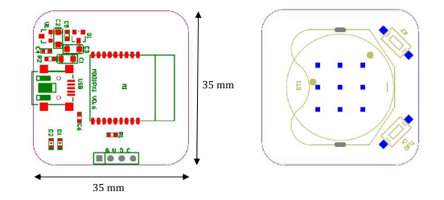

*Gambar II.2.3.1 Layout PCB Cubeacon*

### II.2.4 Museum Geologi Bandung

Museum Geologi memiliki beberapa ruangan diantarnya ruang geologi Indonesia, ruang sejarah Indonesia, ruang sumberdaya geologi, serta ruang manfaat dan bencana geologi, dimana pada ruang-ruang tersebut menyimpan informasi dan koleksi-koleksi yang beragam yang mendukung instansi pendidikan untuk melakukan kunjungan sebagai pendukung dari mata pelajaran Ilmu Pengetahuan Sosial dan sejenisnya. 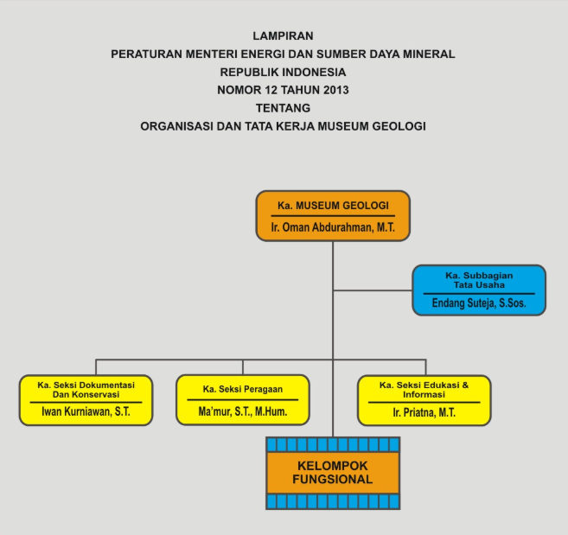

*Gambar II.2.4.1 Struktur Organisasi Museum Geologi*

Museum geologi memiliki struktur organisasi seperti pada *Gambar II.2.4.1 Struktur Organisasi Museum Geologi* Namun, pihak-pihak museum yang terlibat langsung dengan pegunjung pada saat melakukan kunjungan adalah petugas loket, petugas keamanan dan pemandu museum.

Petugas loket memiliki tugas untuk menjaga tempat pembelian tiket pengunjung sebelum melakukan kunjungan dengan harga tiket 2000/orang untuk pelajar dan 3000/orang untuk umum. Petugas keamanan bertugas untuk melakukan pengecekan dan memberikan tanda pada tiket yang dibeli oleh pengunjung sebelum masuk ke ruangan museum. Sedangkan pemandu museum adalah petugas yang akan menemani pengunjung berkeliling di dalam ruangan museum untuk melihat-lihat koleksi yang ada di museum geologi, selain pemandu yang akan menemani pengunjung berkeliling, ada juga pemandu yang ditugaskan untuk berdiam dan memberikan pengarahan di masing-masing ruangan tanpa berpindah ruangan.

### II.2.5 Internet of Things

Internet of Things merupakan sebuah konsep yang bertujuan untuk memperluas manfaat dari konektivitas internet yang tersambung secara terus-menerus. Adapun kemampuan seperti berbagi data, remote control, dan sebagainya, termasuk juga pada benda di dunia nyata. Contohnya bahan pangan, elektronik, koleksi, peralatan apa saja, termasuk benda hidup yang semuanya tersambung ke jaringan lokal dan global melalui sensor yang tertanam dan selalu aktif. (Janssen, 2013)

Cara kerja internet of things mengacu pada 3 elemen utama arsitektur iot yakni barang fisik yang dilengkapi modul iot, koneksi internet dan cloud data center.

Pada tugas akhir kami, barang fisik yang digunakan adalah beacon yang memancarkan kode berupa sinyal untuk di deteksi oleh android yang terkoneksi ke internet dan membandingkan kode dari beacon dengan kode yang ada di database pada cloud data center.

### II.2.6 Metode Trilateration

Metode Trilateration melakukan perkiraan posisi absolut suatu titik menggunakan perhitungan lingkaran[2]. Contoh perhitungan diperlihatkan pada Gambar 1, misalkan ada 3 buah beacon memberikan informasi jarak melalui kuat pancaran sinyal ke titik yang sama (misalnya posisi WGM), maka perhitungan Trilateration akan menghitung titik potong dari ketiga buah lingkaran dengan diameter sebesar jarak dari masing-masing beacon tersebut. Titik potong tersebut merupakan informasi posisi yang diperkirakan. (Manalu, 2015)

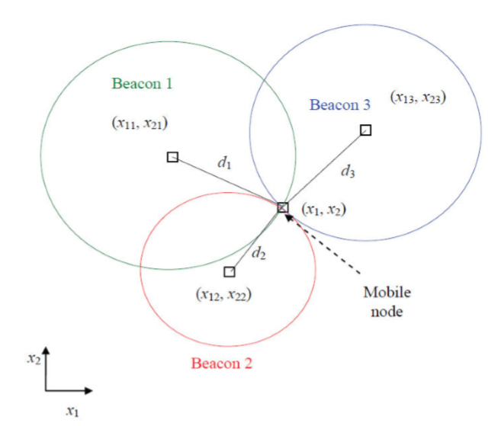

*Gambar II.2.6.1 Metode Pengukuran Menggunakan Trilateration*

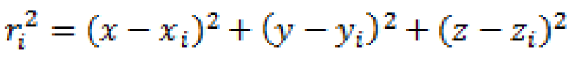Diasumsikan ada N buah beacon yang terdeteksi masing-masing beacon i memberikan informasi jarak sebesar r pada koordinat kartesian 3 dimensi (x,y,z) maka perhitungan posisi dapat diperoleh dengan Persamaan :

Dari persamaan di atas, dapat disimpulkan bahwa untuk mendapatkan estimasi posisi dibutuhkan pernerimaan informasi dari 3 beacon yang berbeda.

Informasi dari Active beacon adalah informasi mengenai kuat pancaran sinyal yang diterima atau disingkat dengan RSSI. Pada ruang bebas besarnya kuat sinyal yang diterima diperoleh dengan Persamaan :

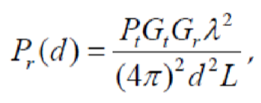

Keterangan:

Pt : Daya pemancar

Pr(d) : Daya yang diterima

Gt : Gain antenna pemancar

Gr : Gain antenna penerima

d : jarak antara pengirim dan penerima

L : Loss factor

λ : Panjang gelombang

Penggunaan metode *trilateration* diterapkan agar dapat mengetahui lokasi pengunjung secara akurat dengan melihat dari kekuatan sinyal yang diterima oleh smartphone dari beacon, setiap ruangan akan diberi 3 beacon dengan ditempatkan pada titik-titik tertentu yang akan membentuk seperti pada titik sudut segitiga. Dengan penggunaan triangulasi smartphone dapat mengetahui lokasi pengunjung secara akurat dengan melihat kekuatan sinyal dari ketiga beacon secara bersamaan dan kemudian akan mengambil data sesuai dengan ketiga kekuatan sinyal beacon tersebut.

Penggunaan 3 beacon merupakan jumlah minimal untuk melakukan penerapan *trilateration*, Penambahan jumlah beacon dapat disesuaikan dengan besar ruangan yang akan dijangkau oleh sinyal bluetooth, namun untuk ruangan pada museum geologi yang memiliki luas tidak terlalu besar, penggunaan 3 beacon sudah cukup untuk menjangkau telah melakukan perhitungan dari jangkauan sinyal bluetooth yang dipancarkan oleh beacon terhadap luas dari tiap ruangan yang tidak terlalu besar dan kekuatan sinyal dari 3 beacon tersebut sudah dapat menjangkau, oleh karena penggunaan 3 beacon sudah cukup untuk memenuhi kebutuhan yang diinginkan karena berdasarkan ukuran dari tiap ruangan.

### II.2.7 Gamifikasi

Gamifikasi adalah proses menggunakan mekanisme atau aturan dalam game pada aktivitas non game dengan tujuan meningkatkan interaktivitas pengguna. Biasanya gamifikasi dibuat untuk mendorong orang untuk menggunakan atau untuk mempengaruhi agar gamifikasi digunakan. Gamifikasi bekerja dengan membuat teknologi yang lebih menarik, dengan mendorong pengguna untuk terlibat dalam perilaku yang diinginkan, dengan menunjukkan jalan untuk penguasaan dan otonomi, dengan membantu untuk memecahkan masalah dan tidak menjadi gangguan, dan dengan mengambil keuntungan dari kecenderungan psikologis manusia 'untuk terlibat dalam game'. Teknik ini dapat mendorong orang untuk melakukan pekerjaan mereka yang biasanya membosankan, seperti menyelesaikan survei, belanja, mengisi formulir pajak, atau membaca situs web. Data yang tersedia dari situs-situs gamified, aplikasi, dan proses perbaikan menunjukkan potensi di daerah seperti keterlibatan pengguna, kualitas data, ketepatan waktu, atau belajar. Inti dari gamifikasi itu sendiri adalah bagaimana membuat sebuah kegiatan menjadi menyenangkan. Sehingga, penerapan gamifikasi dalam setiap aspek kehidupan akan membuat hidup lebih menyenangkan. Beberapa teknik meliputi :

* achievement "badges"
* achievement levels
* "Leaderboards"
* tantangan sesama pengguna
* sistem untuk awarding (pemberian), redeeming (menebus), trading (perdagangan), gifting, dan sebaliknya penukaran poin.

Aplikasi yang akan dibangun menggunakan gamifikasi karena agar membuat pengunjung lebih tertarik dalam mempelajari koleksi yang ada di dalam museum geologi. Ada beberapa bentuk gamifikasi, untuk aplikasi yang akan dibangun menerapkan bentuk gamifikasi bertipe edukasi. Gamifikasi edukasi ditujukan untuk meningkatkan motivasi belajar penggunanya. Aplikasi akan didesain sesuai dengan sistem belajar agar dapat lebih menarik dan tidak membosankan. (Gedebuk, 2013)

# BAB III

# METODOLOGI PELAKSANAAN

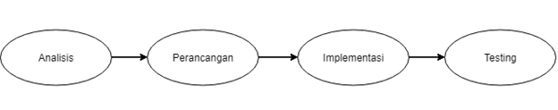Langkah penelitian yang dilakukan untuk membuat aplikasi ini menggunakan metode *System Development Life Cycle (SDLC),* pada metode SDLC ini terdapat beberapa tahapan diantaranya tahap analisa sistem, desain sistem, implementasi/*development,* uji coba dan maintenance, tetapi untuk aplikasi yang akan dibuat ini tidak sampai pada tahap maintenance, seperti terlihat pada Gambar III.1 SDLC Metode Penelitian.

Gambar III.1 SDLC Metode penelitian

## III.1 Tahapan Pengerjaan

Model pengembangan yang digunakan adalah menggunakan metode *waterfall.* Metode yang dimaksud merupakan metode dengan pendekatan secara bertahap untuk mengembangkan perangkat lunak yang dimulai dari analisa sistem, desain sistem, implementasi/*development*, uji coba, dan *maintenance.* Tetapi aplikasi yang akan kita bangun hanya sampai pada tahapan pengujian. Pada metode *waterfall* ini terdapat sub tahapan sebagai berikut :

### III.1.1 Analisis

Pada tahap analisis ini, yang pertama kali akan dilakukan yaitu menganalisis sistem yang sedang berjalan di Museum Geologi untuk mengetahui apa saja masalah yang ada dengan digunakanannya sistem tersebut, sehingga setelah diketahui masalahnya akan didapatkan sebuah gambaran terhadap aplikasi apa yang akan dibuat untuk bisa mengatasi masalah tersebut. Selanjutnya dilakukan analisis terhadap teknologi yang akan digunakan yaitu teknologi Bluetooth Low Energy dengan perangkat beacon dan teknologi java untuk pembuatan aplikasi android, analisis terhadap teknologi Bluetooth Low Energy yang dilakukan yaitu terkait data apa saja yang akan diterima oleh aplikasi dari beacon yang terdeteksi melalui Bluetooth Low Energy dan bagaimana cara mengolah data tersebut untuk mengidentifikasi lokasi pengguna dengan menggunakan metode *trilateration* agar identifikasi lokasi lebih akurat, serta menganalisis penempatan beacon tersebut. Untuk analisis terhadap teknologi pemrograman java yang dilakukan yaitu menganalisis struktur dan aturan penulisan sintaks java. Yang terakhir yaitu menganalisis firebase yang akan digunakan sebagai database dalam pembuatan aplikasi ini.

### III.1.2 Perancangan dan Desain

Pada tahap perancangan dan desain ini, yang akan dilakukan adalah membuat atau menggambarkan business process As Is, business process To Be dan domain model, membuat atau menggambarkan model-model diagram dari aplikasi yang akan dibuat diantaranya *Class Diagram, Use Case Text, Use Case Diagram, System Sequence Diagram, Sequence Diagram, Operation Contract, Activity Diagram* menggunakan diagram UML dan menggambarkan *mock up* atau rancangan tampilan aplikasi menggunakan aplikasi Balsamiq. Selain itu juga dalam tahap ini akan dilakukan pembuatan dokumen yang menjelaskan tentang berbagai kebutuhan yang harus dipenuhi oleh suatu *software* menggunakan standar dari IEEE.

### III.1.3 Implementasi

Pada tahap implementasi ini, yang akan dilakukan diantaranya adalah mengkonfigurasi perangkat beacon untuk disesuaikan dengan kebutuhan aplikasi diantaranya konfigurasi secondary key dan jarak radius beacon tersebut. Setelah selesai konfigurasi akan dilakukan implementasi untuk pembuatan aplikasi yaitu pembuatan database menggunakan *firebase real time database* pengkodingan aplikasi menggunakan android studio diantaranya melakukan *coding* untuk sinkronisasi antara aplikasi dengan *firebase realtime database,* melakukan *coding* untuk fitur login untuk aktor yang memanajemen aplikasi/kuis dan fitur gabung permainan untuk aktor yang memainkan aplikasi/kuis, melakukan *coding* untuk manajemen alur otomatis dan random kelompok peserta permainan, melakukan *coding* untuk untuk membaca data dari perangkat beacon yang terdeteksi untuk dapat mengidentifikasikan lokasi menggunakan metode *trilateration*, melakukan *coding* untuk bermain kuis dan pengkodingan untuk menampilkan peringkat permainan. Untuk *coding* aplikasi menggunakan *tool* android studio dengan bahasa pemrograman Java*.*

### III.1.4 Pengujian

Pada tahap pengujian ini, aplikasi yang sudah dibuat akan dinilai atau diuji dengan desain dan requirement yang sudah ditentukan sebelumnya pada saat analisis dan perancangan. Pengujian berhasil jika aplikasi dapat dimainkan dengan berperan sebagai aktor yang memanajemen kuis dan berperan sebagai aktor yang memainkan kuis, dapat membagi kelompok sesuai dengan jumlah kelompok yang diinginkan, dapat mengatur alur permainan, dapat mengidentifikasikan lokasi pengguna sehingga dapat menampilkan sebuah soal yang sesuai dengan lokasi dan petunjuk yang diberikan oleh aplikasi, dapat mengelola dan menampilkan peringkat permainan.

# BAB IV

# ANALISIS

Pada bab ini dijelaskan mengenai sistem yang sedang berjalan di Museum Geologi. Tujuan dari analisis sistem yang sedang berjalan di Museum Geologi adalah untuk mengetahui alur proses yang sedang berjalan sehingga mengetahui masalah-masalah yang terjadi pada sistem yang sedang berjalan tersebut. Lingkup analisis sistem yang dilakukan pada sistem yang sedang berjalan meliputi analisis mengenai bisnis proses, *stakeholder* dan perannya, macam ruang dan klasifikasi di Museum Geologi, business rules, dan domain model. Selain itu terdapat aplikasi sejenis yang dianalisis yaitu aplikasi pemandu cerdas museum Bali, kahoot, dan quizizz. Tujuan dari analisis sistem yang sejenis adalah untuk mengetahui cara kerja dari aplikasi, sehingga dapat menyimpulkan kelebihan dan kekurangan dari aplikasi sejenis tersebut dan dapat menjadi gambaran untuk membuat aplikasi dalam pengerjaan Tugas Akhir ini. Hasil dari tahap analisis ini dapat digunakan untuk membuat usulan solusi serta menentukan kebutuhan-kebutuhan atau requirements untuk perancangan Pengembangan Aplikasi Gamifikasi Museum Geologi berbasis lokasi dengan perangkat beacon menggunakan metode *trilateration.*

## IV.1 Analisis Sitem yang Sedang Berjalan (As-Is) di Museum Geologi

Analisis sistem berjalan yang dilakukan merupakan hasil observasi ke Museum Geologi dan wawancara terhadap Staf Museum Geologi dan terhadap beberapa pengunjung Museum Geologi.

### IV.1.1 Analisis *Stakeholder* dan Perannya

Untuk menganalisis proses-proses yang terdapat pada sistem yang berjalan, perlu mengetahui *stakeholder* dan perannya terlebih dahulu. Tabel IV.1.1.1 *Stakeholder* dan Peranannya menjelaskan *stakeholder* beserta peran dan tugasnya.

|  |  |  |
| --- | --- | --- |
| No | *Stakeholder* | *Role, Task, Rule* |
| 1 | Pemandu ruangan tetap | *Role* :  Pemandu ruangan tetap merupakan pemandu yang ditugaskan di satu ruangan tertentu tanpa berpindah-pindah.  *Task* :   1. memberikan informasi seputar koleksi menggunakan pengeras suara sebagai gambaran umum koleksi yang ada di ruangan yang ditugaskan kepadanya.   *Rules* :   1. Pemandu ruangan tetap tidak boleh menjelaskan informasi seputar koleksi yang tidak ada di ruangan yang ditugaskan kepadanya. |
| 2 | Pemandu rombongan pengunjung | *Role* :  Pemandu rombongan pengunjung merupakan pemandu yang menemani pengunjung selama melakukan kunjungan di museum.  *Task* :   1. mengarahkan alur kunjungan. 2. memberikan batasan waktu kunjungan dalam setiap ruangan 3. memfasilitasi pengunjung dalam menjelaskan seputar objek jika ada pertanyaan seputar objek dari pengunjung.   *Rules* :   1. Pemandu rombongan pengunjung hanya mengarahkan satu rombongan hingga kunjungan di Museum Geologi selesai. 2. Waktu kunjungan sesuai dengan waktu  yang sudah ditetapkan, yaitu:  * Pada ruang Sejarah Kehidupan selama 30 menit, * Pada ruang Manfaat dan Bencana Geologi selama 30 menit, * Pada ruang Sumber Daya Geologi selama 30 menit, * Pada ruang Geologi Indonesia selama 60 menit, |
| 3 | Pengunjung rombongan | *Role* :  Pengunjung rombongan adalah para pelajar yang merupakan tingkat Taman Kanak-kanak (TK), Sekolah Dasar (SD), dan Sekolah Menengah Pertama (SMP) yang berkunjung ke Museum dengan didampingi oleh pembimbing dari sekolahnya masing-masing.  *Task* :   1. Mempelajari objek yang ada di Museum Geologi.   *Rules* :   1. Alur dan waktu kunjungan diatur oleh pemandu rombongan pengunjung yang ditugaskan untuk menemani rombongan tersebut selama kunjungan. |

*Tabel IV.1.1.1 Stakeholder dan Perannya*

### IV.1.2 Analisis Ruangan dan Klasifikasi di Museum Geologi

#### IV.1.2.1 Analisis Ruangan Museum

Museum Geologi memiliki 4 ruangan yang dijadikan sebagai tempat untuk memamerkan koleksi museum. 4 Ruangan tersebut terdapat pada 2 lantai yang berbeda. Pada lantai 1 terdapat 2 ruangan, yaitu :

1. Lantai Bagian Kiri

Pada lantai bagian kiri, terdapat 3 ruangan. 1 Ruangan besar dan 2 ruangan kecil. Pada ruangan di bagian lantai sebelah kiri memamerkan koleksi seputar geologi Indonesia.

1. Lantai Bagian Kanan

Pada lantai bagian kanan, terdapat 3 ruangan. 1 Ruangan besar dan 2 ruangan kecil. Pada ruangan di bagian lantai sebelah kanan memamerkan koleksi seputar sejarah kehidupan.

Sedangkan pada lantai 2 terdapat 2 ruangan, yaitu :

1. Lantai Bagian Kiri

Pada lantai bagian kiri, terdapat 1 ruangan besar yang memberikan informasi seputar sumber daya geologi.

1. Lantai Bagian Kanan

Pada lantai bagian kanan, terdapat 1 ruangan besar yang menyediakan informasi seputar manfaat dan bencana geologi.

Untuk lebih lengkapnya dapat dilihat seperti pada gambar IV.1.2.1.1 Denah Mueum Geologi.

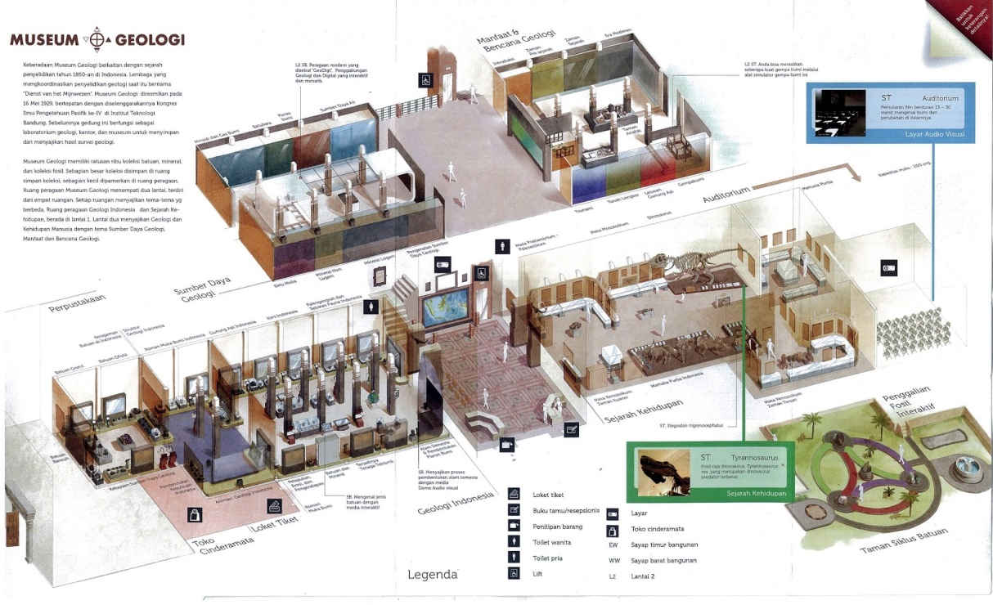

**Sejarah Kehidupan**

**Geologi Indonesia**

**Manfaat & Bencana Geologi**

**Sumber Daya Geologi**

*Gambar IV.1.2.1.1 Denah Museum Geologi*

#### IV.1.2.2 Analisis Klasifikasi Koleksi Museum

Koleksi yang disimpan di museum Geologi ada sekitar 353.732 buah, terdiri atas total 219.538 koleksi fosil (159.882 fosil invertebrata dan 59.656 fosil vertebrata), 21.311 artefak, dan 112.883 koleksi batuan. Adapun koleksi yang diperagakan dan diperlihatkan ke pengunjung, total sebanyak 1.999 koleksi. Dari sejumlah itu, sebanyak 233 spesimen yang terdiri atas 197 koleksi batuan dan mineral, 30 meteorit dan tektite, dan 6 buah fosil dipamerkan di ruang peragaan Geologi Indonesia.

Sebanyak total 1.370 spesimen terdiri atas 1.084 koleksi fosil invertebrata, 18 hominid, 35 tumbuhan dan kayu, 15 batuan, dan 56 artefak yang ditampilkan di ruang Sejarah Kehidupan. Selanjutnya, 158 contoh batuan dan mineral diperagakan di ruang Sumber Daya Geologi; dan sebanyak 238 spesimen yang terdiri atas 55 batuan dan mineral dan 173 artefak disajikan di ruang Pemanfaatan Geologi dan Bahaya Geologi.

Koleksi tersebut terbagi menjadi 41 klasifikasi dengan pembagian seperti pada Tabel IV.1.2.2.1 Klasifikasi Koleksi Museum pada Ruangan

|  |  |  |
| --- | --- | --- |
| **No** | **Nama Ruangan** | **Jenis Klasifikasi** |
| 1 | Sejarah Kehidupan | 1. Masa PraKambrium Paleozoikum 2. Masa Mesozoikum 3. Dinosaurus 4. Manusia Purba 5. Masa Konozoikum Zaman Tersier 6. Mamalia Purba Indonesia 7. Masa Konozoikum Zaman Kuarter |
| 2 | Geologi Indonesia | 1. Alam semesta dan pembentukan planet bumi 2. Terjadinya tenaga tektonik 3. Batuan dan Mineral 4. Pelapukan, erosi dan pengendapan 5. Roman Muka Bumi 6. Animasi Geologi Indonesia 7. Pembentukan kepulauan Indonesia 8. Kekayaan Sumber daya geologi 9. Batuan Bancuh 10. Batuan Granit 11. Batuan Ofiolit 12. Keragaman Batuan di Indonesia 13. Struktur Geologi Indonesia 14. Ruman Muka Bumi Indonesia 15. Gunung Api Indonesia 16. Kars Indonesia 17. Peleogeografi dan Sebaran Fauna Indonesia |
| 3 | Manfaat dan Bencana Geologi | 1. Introduksi 2. Zaman Pra Sejarah 3. Zaman Sejarah 4. Era Modern 5. Taman Artefak 6. Gempa Bumi 7. Letusan Gunung Api 8. Tanah Longsor 9. Tsunami |
| 4 | Sumber Daya Geologi | 1. Pengenalan sumber daya geologi 2. Mineral logam 3. Mineral non logam 4. Batu Mulia 5. Minyak gas dan bumi 6. Batubara 7. Panas Bumi 8. Sumber daya air |

*Tabel IV.1.2.2.1 Klasifikasi Koleksi Museum pada Ruangan*

### IV.1.3 Analisis Kegiatan Kunjungan

Pada Museum Geologi terdapat 2 jenis kunjungan seperti yang telah dijelaskan pada sub-bab analisis sistem berjalan saat ini. Setelah melakukan wawancara dengan beberapa pembimbing dari setiap rombongan pengunjung, kegiatan yang dilakukan selama kunjungan pada setiap rombongannya berbeda-beda sesuai dengan tingkatan pelajarnya. Untuk rombongan pelajar TK, kegiatan yang dilakukan adalah melihat-lihat koleksi museum dan pada waktu yang sama akan ada penjelasan informasi seputar koleksi pada ruangan tersebut oleh pemandu ruangan tetap. Untuk rombongan pelajar SD, kegiatan yang dilakukan adalah melihat-lihat koleksi museum serta mencatat beberapa informasi seputar koleksi museum dan pada waktu yang sama akan ada penjelasan informasi seputar koleksi pada ruangan tersebut oleh pemandu ruangan tetap. Dan untuk para pelajar SMP kegiatan yang dilakukan sama dengan para pelajar TK yaitu melihat-lihat koleksi museum dan pada waktu yang sama akan ada penjelasan informasi seputar koleksi pada ruangan tersebut oleh pemandu ruangan tetap. Pada beberapa rombongan dilakukan suatu tes atau kuis setelah para pelajar mempelajari setiap koleksi yang ada di Museum Geologi, hal ini dilakukan untuk mengetahui apakah para pelajar mampu memahami informasi yang telah didapatkan selama kunjungan berlangsung, kuis tersebut dilakukan menggunakan kertas yang sudah terdapat pertanyaan-pertanyaan mengenai koleksi Museum Geologi.

### IV.1.4 Analisis Bisnis Proses

Seperti yang telah dijelaskan pada sub-bab rumusan masalah, yang menjadi domain masalah pada Tugas Akhir ini adalah terjadinya penumpukan pengunjung pada saat kunjungan dan penyajian informasi koleksi museum yang kurang interaktif. Berdasarkan hasil observasi yang telah dilakukan pada Museum Geologi terdapat 2 jenis kunjungan yaitu kunjungan secara perorangan atau berkelompok dan kunjungan secara rombongan. Kunjungan secara perorangan atau kelompok yaitu pengunjung yang mengunjungi museum tanpa didampingi oleh pembimbing. Sedangkan, kunjungan secara rombongan yaitu para pelajar yang merupakan tingkat Taman Kanak-kanak (TK), Sekolah Dasar (SD), dan Sekolah Menengah Pertama (SMP), pengunjung yang datang secara rombongan akan ditemani oleh seorang pemandu. Pemandu tersebut bertugas untuk mendampingi dan mengatur alur kunjungan serta memberikan batasan waktu kunjungan. Sedangkan pengunjung yang datang secara individu tidak akan ditemani oleh pemandu dari museum.

Secara garis besar terdapat tiga aktor yang terlibat dalam sistem berjalan, yaitu pemandu ruangan tetap, pemandu rombongan pengunjung, dan pengunjung rombongan.

Museum geologi memiliki standar alur kunjungan pada setiap rombongan pengunjung yang datang. Standar tersebut dibuat agar pelaksanaan kunjungan terlaksana dengan teratur dan rombongan pengunjung dapat terkontrol dengan baik. Alur kunjungan tersebut diawali dari lantai satu, dimulai dari ruangan Geologi Indonesia, kemudian ke ruangan Manfaat dan Bencana Geologi, dilanjutkan ke ruangan Sumber daya Geologi serta berakhir di ruangan Sejarah Kehidupan. Setiap ruangan dibatasi waktu 30 menit untuk pengunjung melihat-lihat koleksi yang terdapat pada ruangan, kecuali pada ruangan Geologi Indonesia diberikan waktu 60 menit karena klasifikasi pada ruangan tersebut memiliki jumlah lebih banyak dari ruangan lainnya. Namun waktu tersebut bisa lebih cepat jika banyak rombongan lain yang datang, karena standar alur dari museum sama untuk setiap pengunjung sehingga pengunjung harus bergantian untuk melihat koleksi pada suatu ruangan. Bisnis proses alur kunjungan digambarkan pada Gambar IV.1.4.1 Bisnis Proses serta penjelasan proses pada Tabel IV.1.4.1 Bisnis Proses.

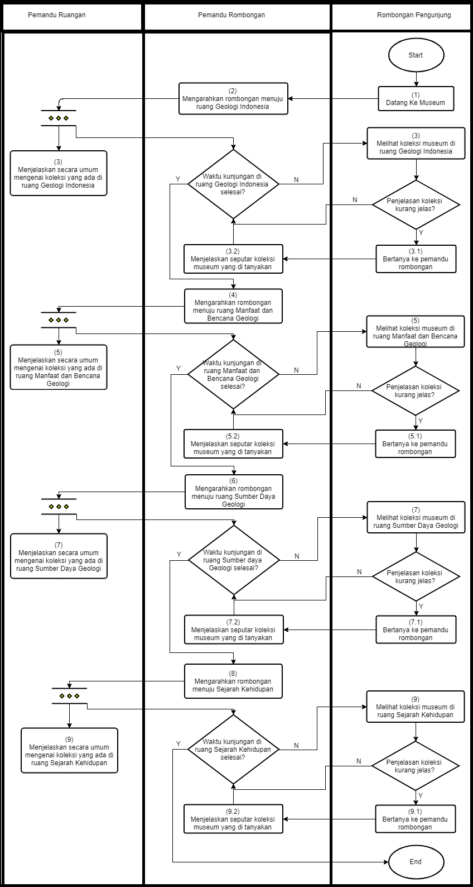

Gambar IV.1.4.1 Flowchart Bisnis Proses

End

End

|  |  |
| --- | --- |
| Nama Proses | Alur Kunjungan |
| No Proses | BP-AI-01 |
| *Business Process* | 1. Rombongan pengunjung datang ke museum. 2. Pemandu rombongan mengarahkan rombongan menuju ruang Geologi Indonesia. 3. Pemandu ruangan tetap yang bertugas di ruangan Geologi Indonesia menjelaskan secara umum mengenai koleksi yang ada di ruang Geologi Indonesia, pada waktu yang sama selama waktu kunjungan pada ruang Geologi Indonesia belum selesai, pengunjung dapat melihat koleksi museum di ruang Geologi Indonesia, jika waktu kunjungan pada ruangan sudah selesai, lanjut ke proses 4.   3.1 Jika ada penjelasan koleksi yang kurang jelas, pengunjung dapat bertanya ke pemandu rombongan pengunjung, jika tidak, kembali ke proses 3.  3.2 Pemandu rombongan menjelaskan seputar koleksi museum yang ditanyakan.   1. Pemandu rombongan mengarahkan rombongan menuju ruang Manfaat dan Bencana Geologi. 2. Pemandu ruangan tetap yang bertugas di ruangan Manfaat dan Bencana Geologi menjelaskan secara umum mengenai koleksi yang ada di ruang Manfaat dan Bencana Geologi, pada waktu yang sama selama waktu kunjungan pada ruang Manfaat dan Bencana Geologi belum selesai, pengunjung dapat melihat koleksi museum di ruang Manfaat dan Bencana Geologi, jika waktu kunjungan pada ruangan sudah selesai, lanjut ke proses 6.   5.1 Jika ada penjelasan koleksi yang kurang jelas, pengunjung dapat bertanya ke pemandu rombongan pengunjung, jika tidak, kembali ke proses 5.  5.2 Pemandu rombongan menjelaskan seputar koleksi museum yang ditanyakan.   1. Pemandu rombongan mengarahkan rombongan menuju ruang Sumber Daya Geologi. 2. Pemandu ruangan tetap yang bertugas di ruangan Sumber Daya Geologi menjelaskan secara umum mengenai koleksi yang ada di ruang Sumber Daya Geologi, pada waktu yang sama selama waktu kunjungan pada ruang Sumber Daya Geologi belum selesai, pengunjung dapat melihat koleksi museum di ruang Sumber Daya Geologi, jika waktu kunjungan pada ruangan sudah selesai, lanjut ke proses 8.   7.1 Jika ada penjelasan koleksi yang kurang jelas, pengunjung dapat bertanya ke pemandu rombongan pengunjung, jika tidak, kembali ke proses 7.  7.2 Pemandu rombongan menjelaskan seputar koleksi museum yang ditanyakan.   1. Pemandu rombongan mengarahkan rombongan menuju ruang Sejarah Kehidupan. 2. Pemandu ruangan tetap yang bertugas di ruangan Sejarah Kehidupan menjelaskan secara umum mengenai koleksi yang ada di ruang Sejarah Kehidupan, pada waktu yang sama selama waktu kunjungan pada ruang Sejarah Kehidupan belum selesai, pengunjung dapat melihat koleksi museum di ruang Sejarah Kehidupan, jika waktu kunjungan pada ruangan sudah selesai, lanjut ke proses 10.   9.1 Jika ada penjelasan koleksi yang kurang jelas, pengunjung dapat bertanya ke pemandu rombongan pengunjung, jika tidak, kembali ke proses 9.  9.2 Pemandu rombongan menjelaskan seputar koleksi museum yang ditanyakan.   1. Keluar dari Museum Geologi. |
| *Business Rules* | 1. Rombongan pengunjung harus mengikuti alur kunjungan sesuai dengan yang diarahkan oleh pemandu rombongan yang ditugaskan untuk menemani rombongan pengunjung tersebut selama kunjungan, sebagai berikut : 2. Waktu kunjungan di ruang Geologi Indonesia maksimal 60 menit. 3. Waktu kunjungan di ruang Manfaat dan Bencana Geologi maksimal 30 menit. 4. Waktu kunjungan di ruang Sumber Daya Geologi maksimal 30 menit. 5. Waktu kunjungan di ruang Sejarah Kehidupan maksimal 30 menit. 6. Pemandu ruangan tetap hanya menjelaskan seputar klasifikasi secara umum di ruang yang ditugaskan. 7. Pengunjung rombongan mengajukan pertanyaan kepada pemandu rombongan dan pertanyaan yang boleh diajukan oleh pengunjung hanya seputar koleksi di setiap ruangan yang sedang dikunjunginya. |

*Tabel IV.1.4.1 Bussiness Process Kunjungan Museum*

Dari bisnis proses yang sedang berjalan, diperoleh *business rules* seperti yang jelaskan pada Tabel IV.1.4.2 *Business Rules Kunjungan Museum*

|  |  |  |
| --- | --- | --- |
| No | *Business Rules* | Proses Terkait |
| 1 | 1. Rombongan pengunjung harus mengikuti alur kunjungan sesuai dengan yang diarahkan oleh pemandu rombongan yang ditugaskan untuk menemani rombongan pengunjung tersebut selama kunjungan. 2. Waktu kunjungan di ruang Geologi Indonesia maksimal 60 menit. 3. Waktu kunjungan di ruang Manfaat dan Bencana Geologi maksimal 30 menit. 4. Waktu kunjungan di ruang Sumber Daya Geologi maksimal 30 menit. 5. Waktu kunjungan di ruang Sejarah Kehidupan maksimal 30 menit. 6. Pemandu ruangan tetap hanya menjelaskan seputar klasifikasi secara umum di ruang yang ditugaskan. 7. Pengunjung rombongan mengajukan pertanyaan kepada pemandu rombongan dan pertanyaan yang boleh diajukan oleh pengunjung hanya seputar koleksi di setiap ruangan yang sedang dikunjunginya. | [BP-AI-01] Alur Kunjungan |

*Tabel IV.1.4.2 Bussines Rules Kunjungan Museum*

### IV.1.5 Domain Model

Dari hasil analisis, diperoleh beberapa data yang dibutuhkan pada bisnis proses yang sedang berjalan, antara lain:

1. Data lantai
2. Nama lantai
3. Data ruang
4. Nama ruang
5. Data klasifikasi
6. Nama klasifikasi
7. ruang
8. Data koleksi
9. Nama koleksi
10. Data pemandu ruangan tetap
11. Nama pemandu
12. Nama ruang
13. Data pemandu rombongan
14. Nama pemandu rombongan
15. Data rombongan pengunjung
16. Nama pembimbing sekolah
17. Nama sekolah
18. Nama Pemandu rombongan

Berdasarkan bisnis proses dan business rules pada system yang sedang berjalan, diperoleh domain model seperti pada Gambar IV.1.5.1 Domain Model As-Is

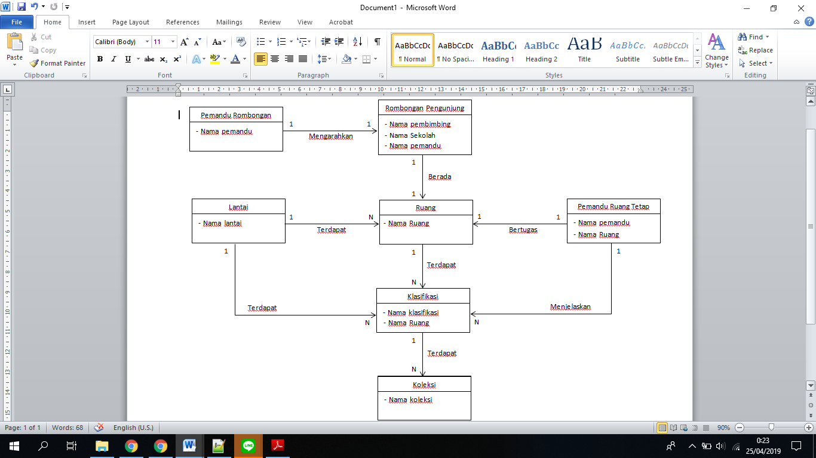

*Gambar IV.1.5.1 Domain Model As-Is*

### IV.1.6 Analisis Masalah Pada Sistem yang Sedang Berjalan

Target pengguna dari aplikasi yang dibangun adalah pihak pengunjung museum dan pihak Museum Geologi. Oleh karena itu, dalam tugas akhir ini juga melibatkan pengguna dalam pembuatannya. Setelah melakukan wawancara kepada beberapa pembimbing dari beberapa rombongan yang datang mengunjungi Museum Geologi, terdapat beberapa hal yang dikeluhkan oleh pengunjung, yaitu :

* 1. Penyediaan Informasi Koleksi yang Tidak Interaktif

Pada umumnya pengunjung merasa cepat bosan ketika mengunjungi suatu museum, hal tersebut juga yang dirasakan pengunjung dalam mengunjungi Museum Geologi. Hal ini dikarenakan penyajian informasi koleksi hanya berupa tulisan yang harus dibaca, sehingga pembimbing mengharapkan adanya interaksi 2 arah, interaksi yang dimaksudkan adalah pengunjung tidak hanya berjalan mengelilingi ruangan di museum dan membaca terus-menerus setiap koleksi, tetapi adanya interaksi seperti memainkan kuis seputar koleksi museum.

* 1. Waktu Kunjungan yang Tidak Teratur

Banyaknya jumlah rombongan yang datang ke Museum Geologi, membuat setiap rombongan harus bergantian dengan rombongan lainnya. Hal tersebut terjadi karena alur kunjungan yang sama pada setiap rombongan, sehingga waktu kunjungan setiap rombongan menyesuaikan banyaknya rombongan yang datang. Alur kunjungan tersebut menjadikan ruangan tidak terkunjungi secara merata dalam satu waktu.

Berdasarkan hal-hal tersebut, dapat disimpulkan bahwa pengunjung membutuhkan solusi berupa media yang mampu memberikan informasi koleksi secara interaktif yang membuat pengunjung tidak cepat bosan serta memberikan alur kunjungan yang dinamis yang tetap terkontrol oleh pembimbing rombongan

## IV.2 Analisis Aplikasi Sejenis

### IV.2.1 Quizizz

Quizizz merupakan sebuah web tool  untuk membuat permainan kuis interaktif untuk digunakan dalam pembelajaran di dalam kelas, misalnya untuk penilaian formatif. Penggunaannya sangat mudah, kuis interaktif  yang dibuat memiliki hingga 4 pilihan jawaban termasuk jawaban yang benar. Bisa juga menambahkan gambar ke latar belakang pertanyaan dan menyesuaikan pengaturan pertanyaan sesuai keinginan. Bila kuis sudah jadi, akan diberikan kode agar dapat dibagikan kepada siswa.

Quizizz juga memberikan data dan statistik tentang kinerja siswa. Pengajar dapat melacak berapa banyak siswa yang menjawab pertanyaan yang telah dibuat, pertanyaan yang harus dijawab dan banyak lagi. Statistik dapat didownload dalam bentuk spreadsheet Excel. Fitur "pekerjaan rumah" juga tambahan fitur yang menarik. Pekerjaan rumah memungkinkan untuk menetapkan kuis sebagai pekerjaan rumah, dan membatasi waktu pengerjaan pekerjaan rumah tersebut hingga 2 minggu. Dengan Quizizz, siswa bisa bermain kapan saja dan dari mana saja. Quizizz dapat diakses melalui <https://quizizz.com>. Berikut ini fitur-fitur yang terdapat pada Quizizz :

* + 1. Find a quiz

Fitur ini merupakan fitur mencari soal yang telah dibuat oleh orang lain. Pencarian soal dapat menggunakan topik dari soal yang akan diberikan. Setelah memilih topik, akan diberikan kuis-kuis populer yang dikategorikan berdasarkan tingkat pendidikan. Dari kuis tersebut dapat dipilih soal-soal didalamnya untuk dimasukkan ke dalam kuis yang akan dibuat. Soal yang dipilih juga dapat diedit terlebih dahulu.

* + 1. Create a new quiz

Fitur ini merupakan fitur untuk membuat kuis dengan membuat soal-soal yang akan diberikan kepada siswa. Untuk membuat kuis lebih spesifik, maka harus diberikan kategori topik serta tingkat pendidikan. Jawaban dari soal dapat berupa text atau memilih gambar. Setiap soal dapat diatur waktu untuk mengerjakannya mulai dari 5 detik hingga 15 menit.

* + 1. Join a game

Fitur ini merupakan fitur yang digunakan untuk siswa. Siswa yang akan mengikuti diharuskan memasukkan kode kuis yang telah diberikan oleh pengajar. Setelah memasukkan kode kuis, siswa akan ditampilkan siapa saja yang akan menjadi saingannya. Setelah pengajar memulai kuis, maka siswa dapat menjawab soal satu per satu dengan menjawab dari beberapa pilihan jawaban yang diberikan. Ketika siswa telah menyelesaikan satu soal, maka siswa akan diberikan soal yang lain hingga semua soal selesai dikerjakan. Pada setiap selesai mengerjakan soal, akan ditampilkan poin sementara yang didapatkan oleh para peserta kuis. Pada akhir kuis akan ditampilkan peringkat perolehan poin dalam menjawab kuis.

* + 1. My Quizizz

Fitur ini merupakan fitur untuk melihat kuis-kuis yang telah dibuat. Kuis yang telah dibuat dapat diedit dan ditambahkan soal yang lain. Terdapat informasi berapa kali kuis telah dimainkan dan berapa persen akurasi siswa dalam menjawab kuis.

* + 1. Reports

Fitur ini merupakan fitur untuk history dalam memainkan kuis. Terdapat informasi dari nama kuis yang dimainkan, jumlah peserta yang mengikuti kuis, akurasi peserta dalam menjawab soal, serta dapat mendownload report.

### IV.2.2 Kahoot!

Kahoot merupakan salah satu media pembelajaran online yang berisikan kuis dan game. Kahoot juga dapat diartikan sebagai media pembelajaran interaktif karena kahoot dapat digunakan dalam kegiatan belajar mengajar seperti mengadakan pre-test, post-test, latihan soal, penguatan materi, remedial, pengayaan dan lainnya. Selain itu kahoot dapat memberikan urutan peringkat bagi yang memainkannya sehingga memberikan kesan yang kompetisi dalam memainkannya. Berikut ini fitur-fitur yang terdapat pada kahoot!.

* + - 1. Quiz

Fitur ini merupakan fitur untuk melakukan kuis dengan membuat soal-soal yang akan dekerjakan oleh peserta. Soal berupa pilihan ganda dengan 4 pilihan jawaban. Pilihan tersebut bisa diatur menjadi beberapa pilihan yang benar oleh admin. Sehingga kekita salah satu yang benar dipilih maka poin akang bertambah untuk peserta.

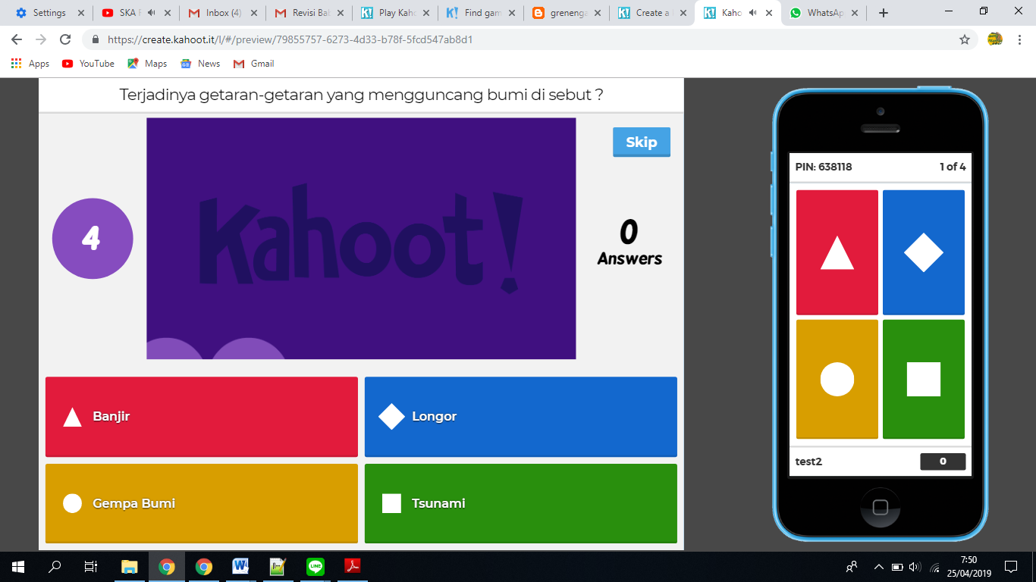

*Gambar IV.2.2.1 Tampilan Quiz Kahoot*

* + - 1. Jumble

Fitur ini merupakan fitur untuk melakukan geme dengan cara mengurutkan jawaban yang benar dari setiap jawaban yang di tampilkan. Soal bisa merupa petunjung, pernyataan atau pertanyaan yang mengarahkan peserta untuk dapat menyusun secara benar dari setiap jawaban yang ditampilkan.

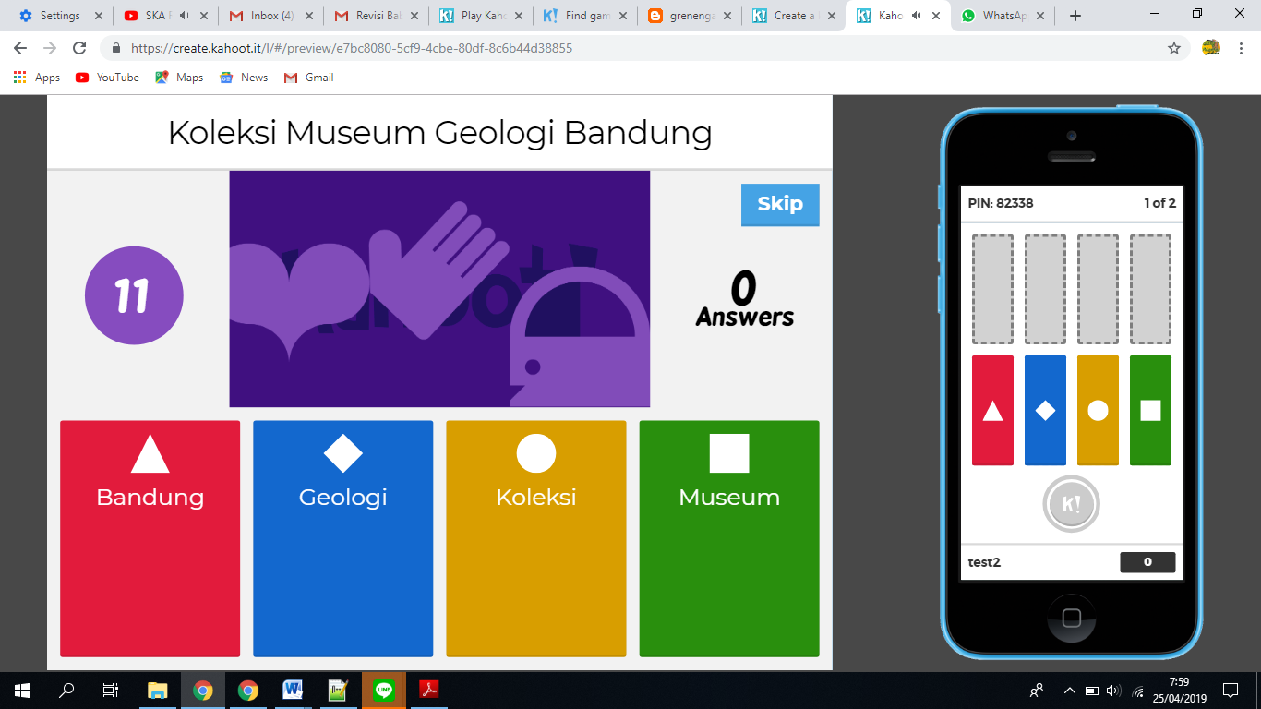

*Gambar IV.2.2.2 Tampilan Jumble Kahoot*

* + - 1. Survey

Fitur ini merupakan fitur untuk melakukan survey untuk mengukur sejauhna data yang disiapkan oleh admin sebelumnya. Pada fitur ini admin memberikan pernyataan dengan variable yang sudah ditentukan sebelumnya. Kemudian pernyataan itu di sebar dengan beberapa variabal yang salah sebagai perbandingan untuk mengetahui sejauh mana orang lain mengetahui tentang pernyataan yang disampaikan. Hasil dari survey yang sudah di kirim oleh orang lain tidak akan menunjukan sesuai tidaknya dengan variable yang sudah ditetapkan oleh admin melainkan hanya menunjukan bahwa pengguna tersebut sudah memberikan jawabanya.

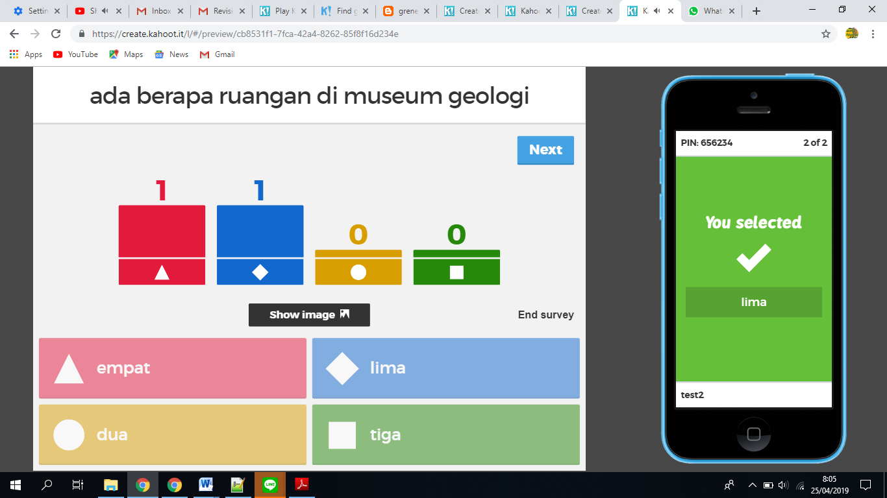

*Gambar IV.2.2.3 Tampilan Survey Kahoot*

Semua fitur yang tersedia pada kahoot, pertanyaan dan pernyataannya hanya muncul pada device yang digunkan oleh admin. Sedangkan untuk peserta hanya menampilkan pilihan jawaban saja, Sehingaa semua peserta hanya dapat mengetahui intruksi yang diberikan dari device yang digunkan oleh admin.

Pada fitur quiz dan jumble, perolehan poin yang di dapatkan dihitung berdasarkan kecepatan dan ketepatan jawaban. Setiap satu soal selesai dikerjakan, maka akan ditampilkan hasil dari jawaban kita benar atau salahnya, dan akan ditampilkan juga peringkat sementara dari sekumpulan peserta yang mengikuti kuis.

Fitur quiz dan jumble ini bisa dijalankan dengan 2 mode yaitu mode player vs player dan mode team vs team. Mode player vs player adalah yang dijalankan secara perorangan sesuai device yang terkoneksi sedangan team vs team adalah yang dilakukan secara berkelompok sehingga diberikan waktu untuk melakukan diskusi terlebih dahulu setelah pertanyaan ditampilkan.

## IV.3 Requirement

Dari hasil analisis terhadap sistem berjalan yang telah dilakukan didapatkan kesimpulan bahwa aplikasi yang dibangun harus memenuhi persyaratan sebagai berikut:

1. Aplikasi dapat menjadi media interaksi antar pengunjung dengan koleksi museum berupa sebuah kuis.
2. Aplikasi dapat memberikan informasi mengenai koleksi museum.
3. Aplikasi dapat membagi kelompok dari rombongan pengunjung.
4. Aplikasi dapat mengelola alur kunjungan untuk meminimalisir penumpukan pengunjung di satu koleksi.
5. Aplikasi dapat mengatur waktu kuis.
6. Aplikasi dapat mengidentifikasi lokasi pengguna.
7. Aplikasi dapat melakukan perhitungan poin peserta kuis.
8. Aplikasi dapat mengelola peringkat kuis.

Setiap fitur yang telah disebutkan secara umum digambarkan dengan use case diagram pada Gambar IV.3.1 Use Case Diagram Aplikasi.

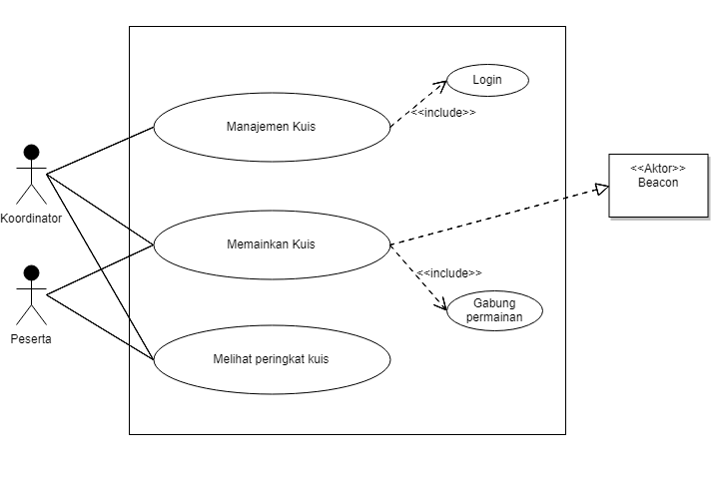

## *Gambar IV.3.1 Use Case Diagram Aplikasi*

## IV.4 Analisi Kebutuhan To-Be

### IV.4.1 Analisis Stakeholder dan Perannya

Pada aplikasi yang dibangun terdapat 2 s*takeholder* yang terlibat yaitu koordinator dan peserta. Dengan dibuatnya aplikasi ini, maka peran dari setiap *stakeholder* tersebut berbeda dengan peran sebelumnya seperti yang dijelaskan pada Tabel IV.6.1 Analisis Stakeholder dan Perannya.

|  |  |  |
| --- | --- | --- |
| No | *Stakeholder* | Peran |
| 1 | Koordinator | Koordinator adalah pihak yang memiliki peran dalam memanajemen kuis yaitu manajemen jumlah kelompok kuis dan jenis klasifikasi kuis serta mengatur waktu mulai dan dapat menentukan waktu berakhirnya kuis. |
| 2 | Peserta | Peserta adalah pihak yang bermain kuis. |

*Tabel IV.4.1 Analisis Stakeholder dan Perannya*

### https://lh6.googleusercontent.com/0k97zUQijpUmGkA4OtWT5ecKlAH8NDx7Zz1_q8jCTVmQorIfYysjrH-III8Vgmb389Xw5G3vHabG60jnG0Z-rJOqqB3K8I3A66B1Z1QAavOEDMypQsEFSibTj7rmTggAUsCdoKN-IV.4.2 Analisis Bisnis Proses

*Gambar IV.4.2.1 Bisnis Proses To-be*

### E:\MATERI KULIAH\Semester 6\Tugas Akhir\Laporan\Domain model tobe.jpgIV.4.3 Analisis Domain Model

*Gambar IV.4.3.1 Domain Model To-be*

### IV.4.3 Analisis Penempatan Perangkat Beacon untuk Identifikasi Lokasi

Aplikasi yang dibangun adalah gamifikasi pendidikan berupa sebuah kuis. Kuis tersebut akan menampilkan soal berdasarkan lokasi dari ruangan dan klasifikasi koleksi yang berada di dekat peserta, sehingga membutuhkan suatu perangkat yang dapat digunakan untuk mengidentifikasi lokasi dari peserta, perangkat yang digunakan adalah beacon. Beacon merupakan alat pemancar bluetooth low energy satu arah yang memungkinkan Mobile Apps untuk menerima sinyal dari beacon di dunia fisik. Pada dasarnya, teknologi beacon memungkinkan Mobile Apps untuk memahami posisi mereka pada skala mikro-lokal dan menyampaikan konten kepada pengguna berdasarkan lokasi.

Bluetooth low energy adalah teknologi jaringan nirkabel yang digunakan untuk transmisi data jarak pendek. Seperti namanya, maka bluetooth low energy dirancang untuk konsumsi energi yang rendah, namun dengan tetap mempertahankan berbagai komunikasi mirip dengan bluetooth biasa. Bluetooth low energy sangat ideal untuk aplikasi sederhana yang membutuhkan transfer periodik kecil data. Komunikasi bluetooth low energy terdiri dari paket kecil data yang disiarkan pada interval reguler oleh bluetooth beacons. Paket ini dimaksudkan untuk dikumpulkan oleh perangkat seperti smartphone, dimana paket ini dapat digunakan untuk berbagai aplikasi *smartphone* untuk memicu hal-hal seperti pesan *push*, tindakan aplikasi, dan petunjuk. *Bluetooth low energy* memiliki jangkauan siaran hingga 100 meter yang dapat membantu proses identifikasi perangkat yang berada di sekitar koleksi. Jangkauan ini sudah sangat cukup untuk men-*cover* museum geologi. Namun dikarenakan adanya penghalang yang dapat mengganggu sinyal bluetooth seperti dinding dan koleksi museum yang ada maka akan ditempatkan di beberapa ruangan. Pada gedung museum geologi dibagi menjadi empat ruangan besar yang dijadikan tempat untuk memamerkan koleksi yang ada di museum Geologi Bandung.

Pada aplikasi yang dibangun, setiap ruangan akan dipasangkan 3 beacon untuk menerapkan metode trilateration yang dapat mendeteksi lokasi pengunjung. Metode trilateration bekerja dengan cara mengirimkan sinyal-sinyal yang dipancarkan oleh pemancar aktif yang ditempatkan pada posisi-posisi tertentu yang sudah diketahui oleh sistem. Gelombang-gelombang yang dipancarkan kemudian diterima dan diukur besar kekuatan pancaran sinyal yang diterima (Received Signal Strength Indicator - RSSI). Metode trilateration melakukan perkiraan posisi absolut suatu titik menggunakan perhitungan lingkaran. 3 buah beacon memberikan informasi jarak melalui kuat pancaran sinyal ke titik yang sama, perhitungan trilateration akan menghitung titik potong dari ketiga buah lingkaran dengan diameter sebesar jarak dari masing-masing beacon tersebut. Titik potong tersebut merupakan informasi posisi yang diperkirakan.

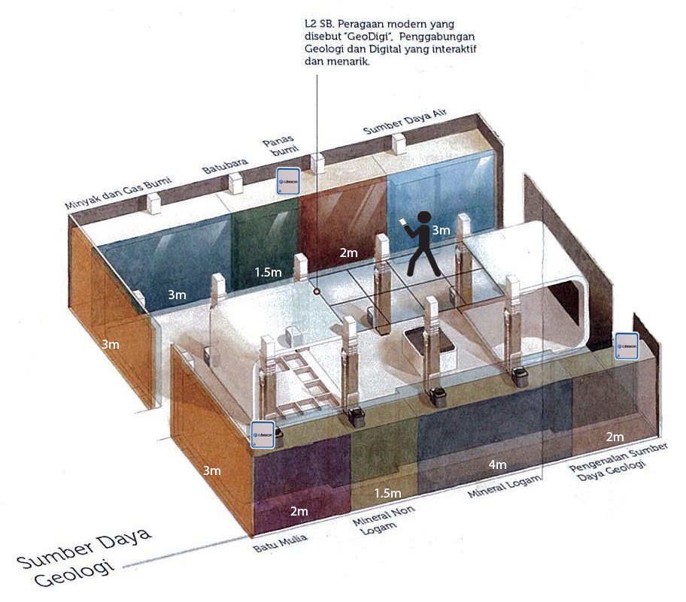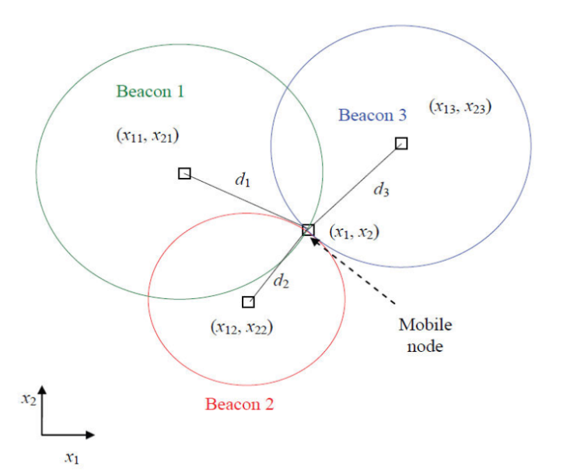*Gambar IV.6.3.1 Metode pengukuran menggunakan Trilateration*

*Gambar IV.6.3.2 Ruang Sumber Daya Geologi*

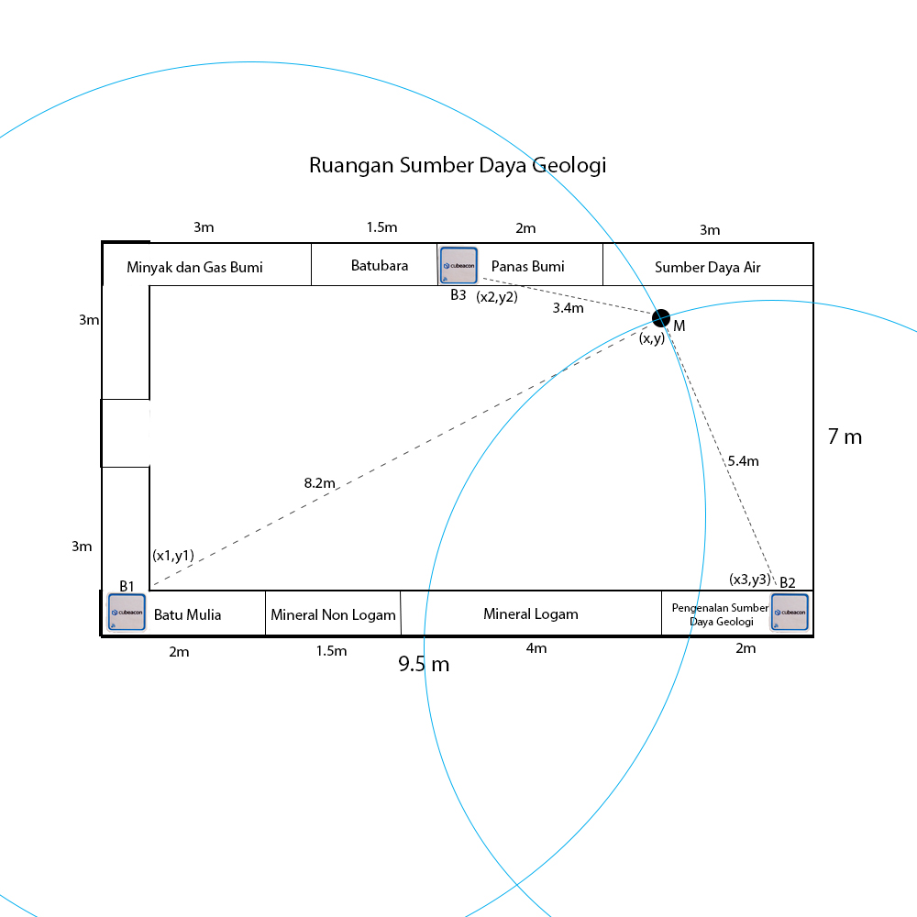

*Gambar IV.6.3.3 Deteksi lokasi dengan Trilateration*

(𝑥 − 𝑥𝑖)2 + (𝑦 − 𝑦𝑖)2 = 𝑟𝑖2

(𝑥 − 𝑥1)2 + (𝑦 − 𝑦1)2 = 𝑟12 ~> (7.5 - 1)2 + (6 - 1)2 = 𝑟12

(6.5)2 + (5)2 = 𝑟12

42.25 + 25 = 𝑟12

67.25 = 𝑟12

8.2 = 𝑟1

(𝑥 − 𝑥2)2 + (𝑦 − 𝑦2)2 = 𝑟22 ~> (7.5 - 9.5)2 + (6 - 1)2 = 𝑟22

(-2)2 + (5)2 = 𝑟22

4 + 25 = 𝑟22

29 = 𝑟22

5.4 = 𝑟2

(𝑥 − 𝑥3)2 + (𝑦 − 𝑦3)2 = 𝑟32 ~> (7.5 - 4.75)2 + (6 - 7)2 = 𝑟32

(2.75)2 + (-2)2 = 𝑟32

7.56 + 4 = 𝑟32

11.56 = 𝑟32

3.4 = 𝑟3

Pada aplikasi beacon, kekuatan sinyal telah dikonversi menjadi estimasi jarak. Untuk mengetahui titik M, maka dapat ditemukan dengan mengetahui kekuatan sinyal beacon yang diterima oleh beacon B1, B2, dan B3. Sinyal beacon 3 akan terdeteksi sebagai beacon yang memiliki kekuatan sinyal paling tinggi karena jaraknya dekat, estimasi jarak yang didapatkan adalah 3.4 meter. Kemudian untuk beacon 2 mendapatkan estimasi jarak 5.4 meter. Terakhir, untuk beacon 1 akan terdeteksi kekuatan sinyal yang paling rendah, karena memiliki jarak yang paling jauh, estimasi jarak yang didapatkan adalah 8.2 meter. Setelah diketahui estimasi jarak dari masing-masing, maka aplikasi akan mengambil data dari database. Database akan mengirimkan data yang sesuai dengan klasifikasi sumber daya air.

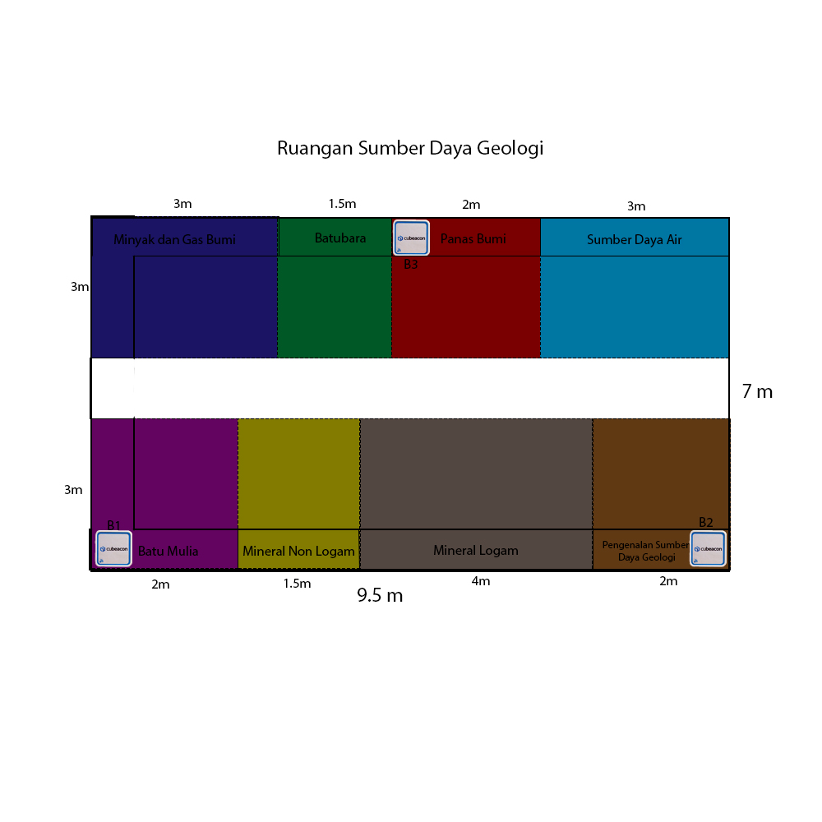

*Gambar IV.6.3.4 Peletakan Beacon*

Beacon yang digunakan adalah cubeacon, dikarenakan memiliki fitur yang dapat mendukung kemudahan dalam pemasangan dan pemeliharaan.  Beberapa fitur tersebut adalah :

* + - 1. Transmission power

Transmission power atau daya transmisi diubah untuk mengatur jangkauan sinyal yang dipancarkan beacon. Tujuan mengganti jangkauan sinyal adalah agar dapat disesuaikan terhadap lokasi yang akan dipasang beacon dan menggunakan pengaturan yang seminimum mungkin, karena semakin jauh jangkauan sinyal yang dipancarkan maka semakin besar juga konsumsi daya. Transmission power dari beacon dapat diganti menjadi beberapa pengaturan, yaitu:

* 1 (-20 dBm / 0.01mW) ~> 7 meter
* 2 (-16 dBm / 0.03mW) ~> 10 meter
* 3* (-12 dBm / 0.06mW) ~> 15 meter
* 4 (-8 dBm / 0.2 mW) ~> 22 meter
* 5 (-4 dBm / 0.4 mW) ~> 34 meter
* 6 (0 dBm / 1 mW) ~> 50 meter

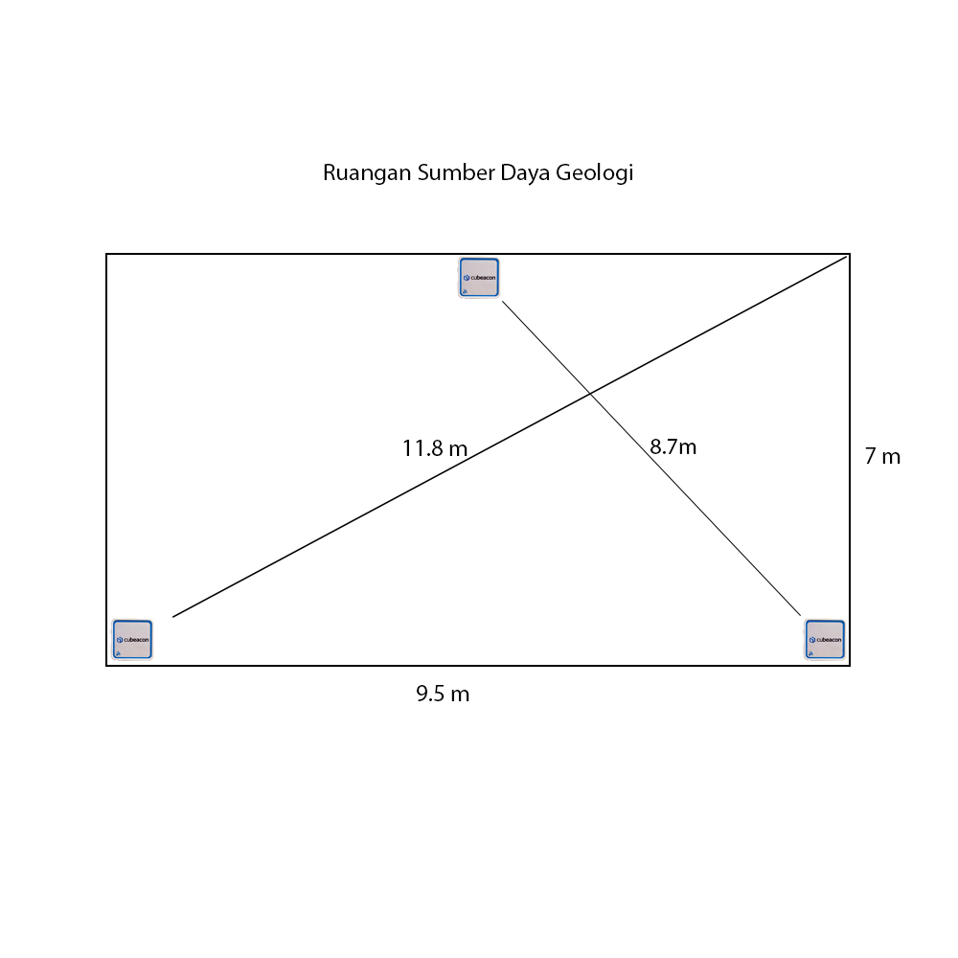Untuk pemasangan beacon pada sudut ruang sumber daya geologi yang memiliki ukuran panjang 9.5m dan lebar 7m, maka akan menggunakan pengaturan yang ke 3, karena jarak dari pancaran sinyal sudah cukup untuk menjangkau hingga jarak terjauh dari sudut ruangan. Sedangkan untuk beacon yang berada di tengah dapat menggunakan pengaturan yang ke 2.

*Gambar IV.6.3.5 Jarak Antara Beacon*

* 1. Broadcast interval

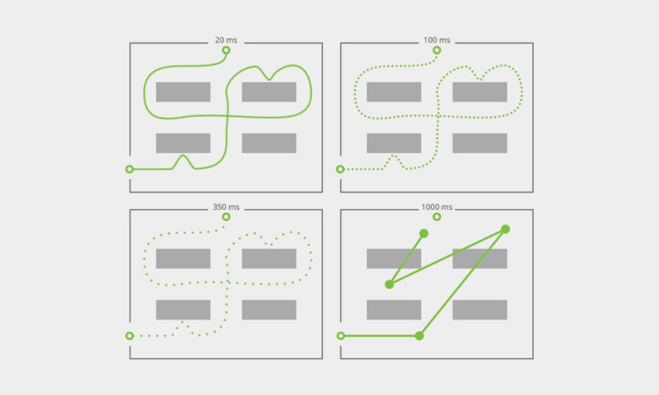Broadcast interval adalah jeda waktu dalam memancarkan sinyal. Semakin kecil jeda waktu dalam pemancaran, maka semakin akurat pendeteksian lokasi, namun efeknya akan berpengaruh pada pemakaian energi baterai. Pada beacon yang digunakan terdapat beberapa pilihan, yaitu : 100 ms, 200 ms, 300 ms, 400 ms, 500 ms, 600 ms, 700 ms, 800 ms, 900 ms, 1000 ms. Untuk pemasangan pada ruang sumber daya geologi, bentuk ruang hanya terhalang oleh beberapa tiang pada bagian tengah dan memiliki luas yang cukup, maka interval yang digunakan adalah 300ms.

*Gambar IV.6.3.6 Broadcast Interval Ruang Sumber Daya Geologi*

* 1. Baterai beacon dapat diganti

Lama pemakaian baterai dari beacon adalah selama 2 tahun. Ketika energi baterai tersebut habis, maka beacon dapat dibuka dan diganti baterainya dengan baterai bertipe CR2477 yang memiliki kapasitas sebesar 1000mAh

Dari hasil pengukuran dan penerapan metode yang digunakan, setiap beacon akan ditaruh pada sudut kiri barat daya, sudut kanan tenggara, dan pada bagian tengah utara dari ruangan. Setiap rentang klasifikasi akan dimasukkan kedalam database. Seperti contohnya pada ruang batuan, pada ruangan tersebut berukuran 16 x 20 meter. Beacon akan ditaruh pada sudut barat daya, sudut tenggara, dan pada bagian utara di tengah dari 10 meter dari barat dan 10 meter dari timur.

### IV.6.4 Analisis Kebutuhan Klasifikasi Soal

Pada aplikasi yang dibangun, soal yang akan dibuat adalah soal yang mempertanyakan seputar koleksi yang ada di museum, yang diambil dari 40 koleksi museum yang dipamerkan. Soal berupa pilihan ganda dan penyajiannya dibagi berdasarkan klasifikasi pengunjung yang datang. Klasifikasi tersebut terbagi menjadi:

* + - 1. Klasifikasi TK

Pada klasifikasi ini, ditujukan untuk pengunjung yang merupakan siswa TK. Soal yang disajikan berupa mencocokan gambar dari koleksi museum yang ada. Soal tersebut disesuaikan dengan kemampuan pengunjung, dimana mayoritas siswa TK masih belum bisa membaca, sehingga soal diberikan berupa gambar agar mudah dipahami dan dapat memberikan kesan menyenangkan untuk siswa tersebut.

* + - 1. Klasifikasi SD

Pada klasifikasi ini, ditujukan untuk pengunjung yang merupakan siswa Sekolah Dasar, Soal yang disajikan di sesuaikan dengan kemampuan pengunjung yang mengacu kepada kurikulum 2013 Sekolah Dasar.

Pada dasarnya anak SD dapat dibagi menjadi 2 tingkatan, yaitu kelas rendah (1,2 dan 3) serta kelas atas (4,5,6). Kelas rendah merupakan kelompok yang baru mengalami proses peralihan dari fase-fase bermain di TK dan memulai proses untuk belajar. Pada tingkat ini diajari sikap-sikap baik dalam belajar, belajar menulis yang baik dan benar serta  belajar membaca yang baik dan benar.

Sedangkan pada SD kelas atas, emosi, spiritual dan jiwa sosial siswa mulai berkembang ke level siap belajar dan berargumentasi yang sederhana. Siswa mulai belajar memahami fakta-fakta alam dan masyarakat disekitarnya.

Berdasarkan pembagian tingkat di atas, klasifikasi soal SD terbagi menjadi 2 yaitu untuk tingkat rendah dan tingkat atas. Soal tersebut disesuaikan dengan kemampuan siswa dalam melakukan proses pembelajaran sesuai dengan acuan kurikulum yang diharapkan. Pada Soal SD tingkat rendah akan disajikan soal berupa pertanyaan yang mengarahkan siswa bisa membaca dan teliti dalam membaca. Sedangkan pada soal SD tingkat atas, disajikan soal berupa pertanyaan yang dapat meningkatkan pemahaman siswa terhadap apa yang dilihatnya.

* + - 1. Klasifikasi SMP

Pada klasifikasi ini, ditujukan untuk pengunjung yang merupakan siswa Sekolah Menengah Pertama. Berdasarkan Kurikulum 2013, siswa SMP harus memiliki kompetensi untuk memahami pengetahuan secara faktual, konseptual dan procedural serta dapat mengolah, menyajikan, dan menalar dalam ranak konkret (menggunakan, mengurai, memodifikasi dan membuat) sesuai yang dipelajari di sekolahnya.

Sehingga, soal pada klasifikasi ini disajikan dengan level lebih meningkat dari klasifikasi sebelumnya yaitu dengan cara melatih dan mengembangkan cara bernalar dan berpikir siswa tersebut.

Usia pendidikan dan tingkat pendidikan siswa akan berpengaruh dalam proses belajar dan kemampuan belajar siswa tersebut. Sehingga klasifikasi soal dibutuhkan untuk menyesuaikan kemampuan dari masing-masing pengunjung yang akan menjalankan permainan. Secara gambaran umum soal akan dibagi berdasarkan klasifikasi seperti contoh pada Gambar IV.6.4.1 Contoh soal sesuai klasifikasi kuis.

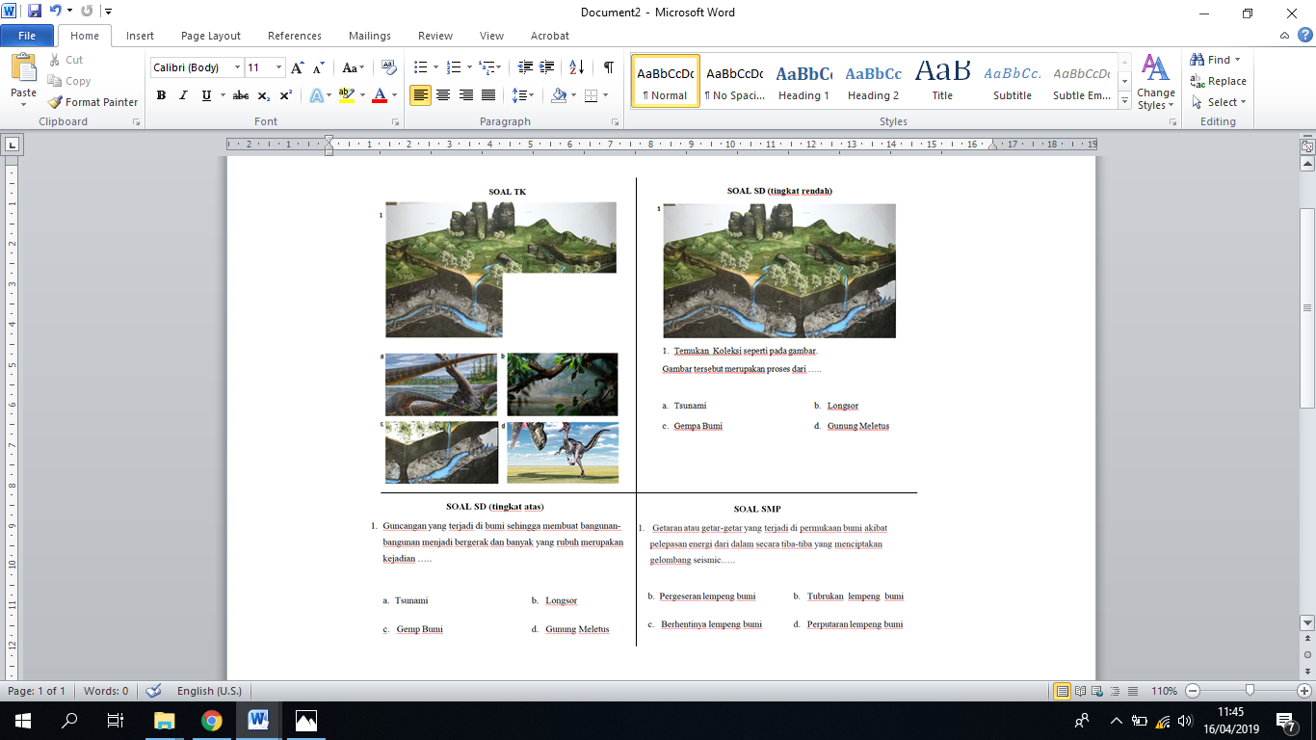

*Gambar IV.6.4.1 Contoh soal sesuai klasifikasi kuis*

### IV.6.5 Analisis Proses Pembagian Kelompok Kuis

Pada aplikasi yang dibangun, pembagian kelompok kuis dilakukan oleh aplikasi dengan membagi rata peserta pada setiap kelompok, pembagian kelompok ini dilakukan setelah pembimbing rombongan atau pemandu melakukan manajemen kuis karena membutuhkan value dari sebuah variabel yang diinputkan oleh koordinator untuk menentukan jumlah peserta pada setiap kelompoknya, langkah yang dilakukan oleh aplikasi dalam pembagian kelompok yaitu :

Aplikasi akan menghitung jumlah peserta pada setiap kelompoknya dengan rumus :

https://lh6.googleusercontent.com/uowDLA73vaX0IoMpOKWSeyv9PwyW-Ud-com9Iok8v5hL50aomMnvS1QZL8Sk7x1uN0qM1roVheqg5CnVnsc9U4xG-4Qr371sbuDk7NZyMFj0kaz1OH1fTbn77Urd-MG5wdT15vdl

Jika hasil pembagian memiliki sisa bagi, maka sisa bagi tersebut disimpan di dalam suatu variabel lain, seperti berikut :

https://lh3.googleusercontent.com/VljZxTdmmBIrOklSAk162KTqb_8ZMlXqIeV4nqCUEMQvCwCY9J4-QuJd_d_rs9eudy8NgTKXoGoZDzTltOAgHhwgt0XyqS_A1gTf3YLi6ISl_At_HFUWtVk8YLR0qZpDF15EWh17

Kemudian aplikasi akan melakukan pembagian kelompok, jumlah peserta setiap kelompoknya adalah sesuai dengan hasil pembagian.

Contoh :

Jika jumlah peserta yang masuk adalah 21 dan jumlah kelompok yang ditentukan oleh koordinator adalah 5, maka hasil perhitungannya :

https://lh6.googleusercontent.com/uowDLA73vaX0IoMpOKWSeyv9PwyW-Ud-com9Iok8v5hL50aomMnvS1QZL8Sk7x1uN0qM1roVheqg5CnVnsc9U4xG-4Qr371sbuDk7NZyMFj0kaz1OH1fTbn77Urd-MG5wdT15vdl

Jml_peserta_tiap_kelompok = 21 div 5 = 4 sisa 1

Dalam bahasa pemrograman untuk mengetahui hasil bagi harus menggunakan div yang mana jika hasil bagi tidak bulat maka hasil baginya akan dibulatkan ke atas, seperti contoh di atas, 21 dibagi 5 adalah 4,2 jika menggunakan div maka hasilnya adalah 4, div digunakan disini karena angka hasil bagi tersebut menggambarkan seorang peserta yang akan masuk ke dalam suatu kelompok, jika hasil tidak bulat, misal 4,2, maka tidak mungkin membagi 1 orang peserta menjadi 5 kelompok, setelah itu aplikasi akan melakukan proses memasukkan 4 orang peserta ke dalam setiap kelompoknya pada database. Dari 21 peserta, yang masuk ke dalam perhitungan awal menggunakan div adalah 20 peserta, untuk peserta index ke-21 akan dimasukkan setelah perhitungan sisa bagi.

Pada aplikasi yang dibuat, setelah melakukan perhitungan pembagian kelompok dan memasukkannya ke dalam database, akan dilakukan pengecekan sisa bagi menggunakan fungsi mod, hasil dari perhitungan menggunakan mod ini menggambarkan sisa peserta yang belum tergabung ke dalam kelompok. Setelah dilakukan perhitungan, jika hasilnya adalah 0, maka aplikasi tidak akan melakukan apa-apa, tetapi jika hasilnya lebih dari 0, maka aplikasi akan melakukan proses memasukkan hasil perhitungan sisa tersebut ke dalam kelompok pada database, untuk kelompok yang ditentukan adalah mulai dari kelompok 1 sampai jumlah sisa bagi, dalam contoh kita mempunyai sisa bagi 1, maka 1 peserta tersebut akan dimasukkan ke dalam kelompok 1, dalam kasus lain jika sisa bagi adalah 2, maka dari 2 peserta tersebut untuk peserta yang pertama akan dimasukkan ke dalam kelompok 1 dan untuk peserta yang kedua akan dimasukkan ke dalam kelompok 2.

Skema pembagiannya adalah sebagai berikut :

Peserta index ke-1 masuk ke dalam kelompok 1

Peserta index ke-2 masuk ke dalam kelompok 2

Peserta index ke-3 masuk ke dalam kelompok 3

Peserta index ke-4 masuk ke dalam kelompok 4

Peserta index ke-5 masuk ke dalam kelompok 5

Peserta index ke-6 masuk ke dalam kelompok 1

Peserta index ke-7 masuk ke dalam kelompok 2

Peserta index ke-8 masuk ke dalam kelompok 3

Peserta index ke-9 masuk ke dalam kelompok 4

Peserta index ke-10 masuk ke dalam kelompok 5

Peserta index ke-11 masuk ke dalam kelompok 1

Peserta index ke-12 masuk ke dalam kelompok 2

Peserta index ke-13 masuk ke dalam kelompok 3

Peserta index ke-14 masuk ke dalam kelompok 4

Peserta index ke-15 masuk ke dalam kelompok 5

Peserta index ke-16 masuk ke dalam kelompok 1

Peserta index ke-17 masuk ke dalam kelompok 2

Peserta index ke-18 masuk ke dalam kelompok 3

Peserta index ke-19 masuk ke dalam kelompok 4

Peserta index ke-20 masuk ke dalam kelompok 5

Tambahan setelah perhitungan sisa bagi :

Peserta index ke-21 masuk ke dalam kelompok 1

Hasil pembagian seperti terlihat pada tabel *IV.6.5.1 Hasil Pembagian Kelompok*

|  |  |  |  |  |
| --- | --- | --- | --- | --- |
| Kelompok 1 | Kelompok 2 | Kelompok 3 | Kelompok 4 | Kelompok 5 |
| Peserta index ke-1  Peserta index ke-2  Peserta index ke-3  Peserta index ke-4  Peserta index ke-21 | Peserta index ke-5  Peserta index ke-6  Peserta index ke-7  Peserta index ke-8 | Peserta index ke-9  Peserta index ke-10  Peserta index ke-11  Peserta index ke-12 | Peserta index ke-13  Peserta index ke-14  Peserta index ke-15  Peserta index ke-16 | Peserta index ke-17  Peserta index ke-18  Peserta index ke-19  Peserta index ke-20 |

*Gambar IV.6.5.1 Hasil Pembagian Kelompok*

### IV.6.6 Analisis Proses Pengelolaan Alur dan Waktu Kuis

Pada pembuatan aplikasi yang dibangun, dibutuhkan alur permainan yang berbeda-beda pada setiap kelompok permainannya yang diproses oleh aplikasi untuk meminimalisir penumpukkan pengunjung. Setelah melakukan survey pada Museum Geologi, terdapat 41 jenis klasifikasi dan 4 ruangan besar diantaranya :

1. Ruang Geologi Indonesia
2. Ruang Sejarah Kehidupan
3. Ruang Sumber Daya Geologi, dan
4. Ruang Manfaat dan Bencana Geologi.

Setelah dilakukan analisis, 4 ruangan tersebut mempunyai luas ruangan yang berbeda-beda, tetapi hanya ada 1 ruangan yang perbedaan luasnya sangat signifikan yaitu ruang Geologi Indonesia, sehingga dalam menentukan alur permainan, ruangan tersebut dibagi 2 bagian menjadi bagian 1 dan bagian 2 seperti pada gambar :

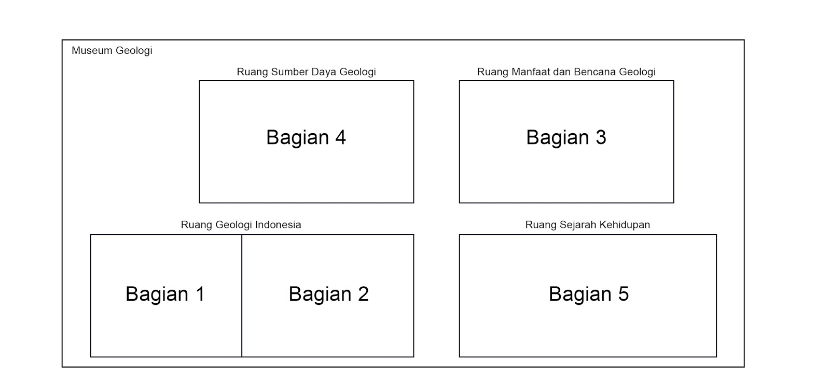

*Gambar IV.6.6.1 Ruang Sumber Daya Geologi*

Pada setiap bagiannya terdapat jenis klasifikasi koleksi yang jumlahnya berbeda-beda, pada bagian 1 terdapat 9 jenis klasifikasi, bagian 2 terdapat 8 jenis klasifikasi, bagian 3 terdapat 7 jenis klasifikasi, bagian 4 terdapat 8 jenis klasifikasi, dan bagian 5 terdapat 9 jenis klasifikasi. Dalam penentuan alur permainan dilakukan perhitungan dengan rumus :

Jika jumlah kelompok < 5, maka alur ditentukan dengan memprioritaskan ruangan yang terisi paling sedikit.

Jika jumlah kelompok = 5, maka alur ditentukan dengan membagi setiap kelompok ke setiap bagian

Jika jumlah kelompok > 5, maka perhitungan yang dilakukan :

https://lh3.googleusercontent.com/0LBO-RYn6WvYPXZUIAZQ8lF83S1lnsDMxInv0u338Sv0nRyKiCF9jrwUvb8NQfqJv3dbp_8V4Mat3UuBiB3S4IieMFohNe7ztkklld8rsGCmII8ZlvgOPXWLAHD3pKMcM1H70AEO

Hasil perhitungan tersebut akan menjadi acuan alur dan mengetahui berapa banyak jumlah kelompok pada setiap ruangannya.

Setelah setiap kelompok berada di ruangan yang sudah ditentukan, maka tiap kelompok akan dibagi-bagi lagi ke setiap klasifikasi yang ada pada ruangan tersebut, untuk pembagian waktu dari setiap ruangannya dapat dilihat seperti pada tabel IV.6.6.2 Alokasi waktu kuis.

|  |  |  |  |  |  |  |  |
| --- | --- | --- | --- | --- | --- | --- | --- |
| Bagian | Jumlah Klas | Informasi sekilas setiap klasifikasi | Pengerjaan soal | Pengerahan perpindahan klas | Perpindahan klas | Penjelasan soal | Total waktu |
| 1 | 9 | 2 soal/klas  1 menit 50 detik/klas  total =  16 menit 30 detik | 1 menit/klas  total = 9 menit | 10 detik/klas  total = 1 menit 30 detik | 5 detik (s)  total = 45 s | 2 menit 15 detik | 30 menit |
| 2 | 8 | 2 soal/klas  1 menit 50 detik/klas  total =  14 menit 40 detik | 1 menit/klas  total = 8 menit | 10 detik/klas total = 1 menit 20 detik | 5 detik (s)  total = 40 s | 5 menit 20 detik | 30 menit |
| 3 | 7 | 3 soal/klas  1 menit 50 detik/klas  total =  12 menit 50 detik | 1 menit/klas  total = 10 menit 30 detik | 10 detik/klas total = 1 menit 10 detik | 5 detik (s)  total = 35 s | 4 Menit 55 detik | 30 menit |
| 4 | 8 | 2 soal/klas  1 menit 50 detik/klas  total =  14 menit 40 detik | 1 menit/klas  total = 8 menit | 10 detik/klas total = 1 menit 20 detik | 5 detik (s)  total = 40 s | 5 menit 20 detik | 30 menit |
| 5 | 9 | 2 soal/klas  1 menit 50 detik/klas  total =  16 menit 30 detik | 1 menit/klas  total = 9 menit | 10 detik/klas total = 1 menit 30 detik | 5 detik (s)  total = 45 s | 2 menit 15 detik | 30 menit |
| Estimasi perpindahan dari setiap ruangan adalah 3 menit x 5 ruangan | | | | | | | 15 menit |
| Total estimasi waktu kunjungan | | | | | | | 2 jam 45 menit |

*Gambar IV.6.6.2 Alokasi Waktu Kuis*

### IV.6.7 Analisi Proses Perhitungan Nilai

Untuk melakukan perhitungan nilai atau poin yang didapatkan, aplikasi akan melakukan perhitungan dari ketepatan dan kecepatan dalam menjawab soal. Dari soal kuis yang diberikan akan berbeda setiap ruangan. Ada 5 ruangan pada museum geologi bandung, setiap ruangan terdapat beberapa klasifikasi, dalam klasifikasi akan ada 2-3 soal yang harus diselesaikan. Setiap soal diberikan waktu 30 detik untuk membaca dan menjawab soal. Peserta harus menjawab soal dengan benar untuk mendapatkan poin. Saat peserta menjawab benar, maka poin akan bernilai 10 dikali dengan sisa waktu menjawab. Untuk peserta yang salah dalam menjawab soal maka tidak mendapat poin. Peserta yang tidak dapat menjawab soal kurang dari 30 detik, maka tidak akan mendapatkan poin. Poin akan diakumulasikan dari semua soal yang berhasil dijawab dengan benar pada setiap ruangan. Perhitungan poin maksimal :

* Bagian 1 = 18 soal x 10 x 30 = 5400 poin
* Bagian 2 = 16 soal x 10 x 30 = 4800 poin
* Bagian 3 = 21 soal x 10 x 30 = 6300 poin
* Bagian 4 = 16 soal x 10 x 30 = 4800 poin
* Bagian 5 = 18 soal x 10 x 30 = 5400 poin

sehingga total akhir poin maksimum yang dapat diperoleh = 26700 poin, sedangkan poin minimum yang didapat adalah 0 poin. Poin yang didapatkan oleh peserta akan dimasukkan dalam peringkat (leaderboard). Jika koordinator menghentikan kuis pada saat kuis belum selesai, maka poin yang didapatkan akan diakumulasikan seadanya saja. Dari peserta yang memiliki poin paling tinggi dalam kelompok, maka poinnya akan dijadikan poin kelompok. Begitu juga dalam rombongan, poin peserta yang paling tinggi dalam rombongan tersebut, poinnya akan dimasukkan dalam poin rombongan. Jika peserta sudah pernah memainkan kuis dan memainkan kuis lagi pada sesi lain, maka poin yang didapat akan disimpan dan dianggap menjadi peserta baru yang belum pernah memainkan kuis. Jika ada peserta yang memiliki poin yang sama, maka peringkat dari peserta tersebut akan sama dengan peserta yang memiliki poin sama.

### IV.6.8 *Operation Contract*

|  |  |
| --- | --- |
| *Operation* | Login_Koordinator (namaKoor, kodeKoor) |
| *Cross References* | Use Case Manajemen Kuis |
| *Precondition* | Data password untuk login sudah terdaftar di database |
| *Postcondition* | 1. Isi variabel namaKoor yang diinputkan oleh koordinator masuk ke dalam database. 2. Kode kuis yang ditentukan secara random masuk ke dalam database. |

*Tabel IV.6.8.1 OC-01 login_koordinator*

|  |  |
| --- | --- |
| *Operation* | manajemen_kuis (jumlah_kelompok,jenis_klasifikasi) |
| *Cross References* | Use Case Manajemen Kuis |
| *Precondition* | 1. Koordinator telah melakukan login sebagai koordinator 2. Koordinator menentukan jumlah kelompok kuis. 3. Koordinator menentukan jenis klasifikasi kuis. |
| *Postcondition* | 1. Isi variabel jumlah_kelompok yang diinputkan oleh koordinator masuk ke dalam database. 2. Isi variabel jenis_klasifikasi yang diinputkan oleh koordinator masuk ke dalam database. 3. Kelompok kuis sudah terbagi. |

*Tabel IV.6.8.2 OC-02 manajemen_kuis*

|  |  |
| --- | --- |
| *Operation* | gabung_kuis (namaPeserta, kodeKuis) |
| *Cross References* | Use Case Memainkan Kuis |
| *Precondition* | Kode kuis sudah terdaftar pada database |
| *Postcondition* | 1. Isi variabel namaPeserta yang diinputkan oleh peserta masuk ke dalam database. 2. Kode peserta yang ditentukan secara random masuk ke dalam database. |

*Tabel IV.6.8.3 OC-03 gabung_kuis*

|  |  |
| --- | --- |
| *Operation* | akses_kuis (status) |
| *Cross References* | Use Case Memainkan Kuis |
| *Precondition* | Koordinator sudah melakukan manajemen kuis |
| *Postcondition* | 1. Data atribut status yang ada pada database sesuai dengan kode kuis berubah dari disable menjadi enable |

*Tabel IV.6.8.4 OC-04 akses_kuis*

|  |  |
| --- | --- |
| *Operation* | input_jawaban (jawaban) |
| *Cross References* | Use Case Memainkan Kuis |
| *Precondition* | 1. Koordinator sudah memulai kuis 2. Peserta menentukan jawaban |
| *Postcondition* | 1. Isi variabel jawaban yang telah dipilih oleh peserta masuk ke dalam database. 2. Poin yang dihitung oleh aplikasi masuk ke dalam database. |

*Tabel IV.6.8.5 OC-05 input_jawaban*

|  |  |
| --- | --- |
| *Operation* | kategori_peringkat (kategori) |
| *Cross References* | Use Case Melihat Peringkat Kuis |
| *Precondition* | 1. Sudah ada poin yang masuk ke dalam database. 2. Aktor menentukan kategori peringkat |
| *Postcondition* | Aplikasi menampilkan peringkat sesuai dengan kategori yang dipilih oleh aktor |

*Tabel IV.6.8.6 OC-06 kategori_peringkat*

# DAFTAR PUSTAKA

afriadi007. (2017, April 17). *Spesifikasi Bluetooth dari v 1.0 sampai v 5.0*. Retrieved from gudanginformasi007.wordpress.com.

Aini, Q., Rahardja, U., Moeins, A., & Apriani, D. M. (2018). Penerapan Gamifikasi Pada Sistem Informasi Penilaian Ujian Mahasiswa untuk meningkatkan kinerja dosen. *Jurnal Informatika UPGRIS Vol. 4*, 46-55.

Bebas, W. B. (2008, Februari 5). *Wikipedia Ensiklopedia Bebas*. Retrieved from id.wikipedia.org.

Danang, B. (2018, Desember 2). Informasi Objek Museum. (C. Sutisna, & F. P. Saputra, Interviewers)

Data, K. (2017, Oktober 9). *73% Perangkat Mobile Global Menggunakan Android*. Retrieved from databoks.katadata.co.id.

Developers. (n.d.). *Android Developer*. Retrieved Maret 28, 2019, from developer.android.com.

Elektronika, B. P. (2017, Agustus 1). *BPPT Pusat Teknologi Elektronika*. Retrieved from http://pte.bppt.go.id.

Ensiklopedia, W. B. (2008, Februari 5). *Wikipedia Bahasa Indonesia Ensiklopedia*. Retrieved from id.wikipedia.org.

Gede , D. M., Made , P., Nyoman , P. S., & Dermawan, K. T. (2017). PENGEMBANGAN PROTOTIPE SISTEM PEMANDU CERDAS DENGAN TEKNOLOGI BEACONS. *SEMINAR NASIONAL RISET INOVATIF 2017*, 21-28.

Gedebuk. (2013, Maret 17). *Pegenalan Gamifikasi*. Retrieved from gedebuk.org.

Haryono. (2019, Maret 11). Kesan berkunjung ke museum geologi bandung. (C. Sutisna, Interviewer)

Indonesia, W. B. (2007, November 8). *Daftar versi Android*. Retrieved from id.wikipedia.org.

Ir. Ermina Yogasuria, M. (2015, Februari 10). *Meida Pembelajaran Interaktif*. Retrieved from http://www.bbpp-lembang.info.

Janssen, C. (2013, November 4). *technopedia*. Retrieved from www.techopedia.com.

LinkLabs. (2015, November 1). *Bluetooth vs bluetooth low energy : what's the difference?* Retrieved from www.link-labs.com.

Manalu, F. R. (2015). SISTEM ESTIMASI POSISI DENGAN METODE ACTIVE BEACON MENGGUNAKAN PEMANCAR ZIGBEE . *JURNAL ELEKTRO*, 123-128.

N.D.C.D, K., & W.D.S.S, B. (2017). Bluetooth Low Energy Local Positioning for Museum Navigation. *Journal of Engineering and Technology of*, 29.

Pembelajaran, T. (2018, November 18). *Game dan Gamifikasi Pembelajaran*. Retrieved from teknologipembelajaran.com.

Pemerintah, P. (2015). *Peraturan Pemerintah Republik Indonesia nomor 66 tahun 2015 tentang Museum.* Jakarta.

Priangan, A. (2018, Oktober 1). *Museum Geologi Bandung – Sejarah, Koleksi, Jam Operasional & Tiket*. Retrieved from alampriangan: https://alampriangan.com

PURNOMO, A., SYAFRIAN , R. I., & KHAIRY, A. I. (2108). PERSONALISASI INFORMASI DAN PROMOSI DI LINGKUNGAN KAMPUS DENGAN IBEACON. *TA NUMBER – 151601003*.

Tommy , N., Alan , F., Carl , H., & David , S. (2014). A Location-Based Bluetooth LE Mobile Game for. *Ghosts!* , 130-135.

Wikipedia bahasa Indonesia, e. b. (2018, Desember 3). *Museum Geologi Bandung*. Retrieved from Wikipedia bahasa Indonesia, ensiklopedia bebas: https://id.wikipedia.org